TREKKING “ ROTA VICENTINA “
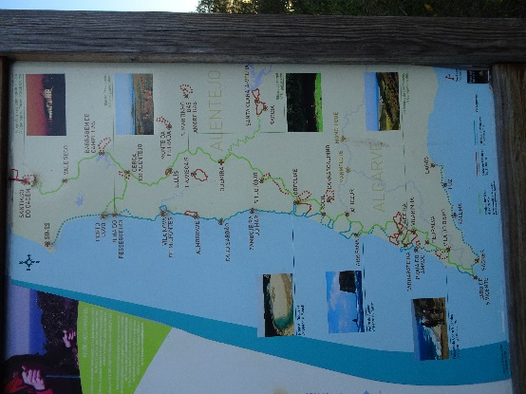
11 / 09 - 25 / 09 - 2019
CARLA e FAUSTO LANDONI LAURA e DOMENICO MONETTI
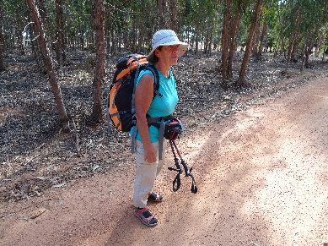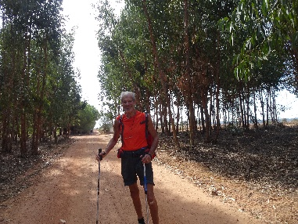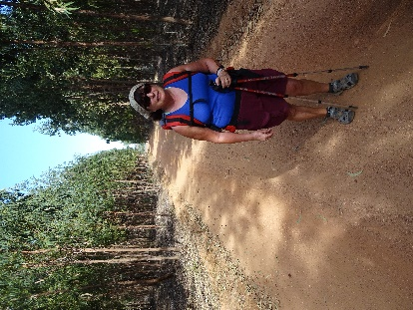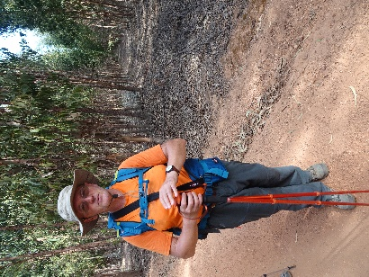
MERCOLEDì 11 SETTEMBRE 2019
Malpensa – Lisbona – Santiago do Cacem - Primo giorno
Come sempre da tempo il cognato/fratello ci accompagna all’aeroporto della Malpensa alle 9. Alle partenze abbiamo appuntamento e ci aspettano i coniugi Monetti ormai fidi compagni di avventure e camminate. Facciamo una piccola colazione e poi ci mettiamo in fila per l’imbarco al gate D 11 dopo avere spedito in stiva lo zaino con dentro tutte le cose metalliche ed i bastoncini come ormai consuetudine. 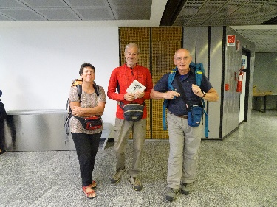
L’aereo parte con un’ora di ritardo, ma durante il volo recupera quasi mezz’ora. Meno male perché a Lisbona scopriamo che l’autobus prenotato e pagato che ci deve portare a Santiago do Cacem è lontano dall’aeroporto. 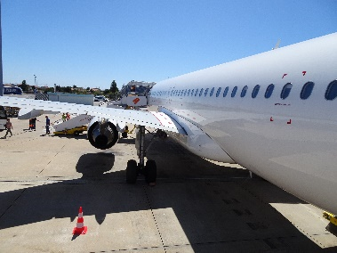
Prendiamo quindi un taxi che con 9 euro e fortunatamente in 10 minuti ci trasporta alla stazione degli autobus : “ sete rios rodoviaria “. Carichiamo gli zaini e alle 15 in punto si parte per Santiago do Cacem dove giungiamo alle 17,10. 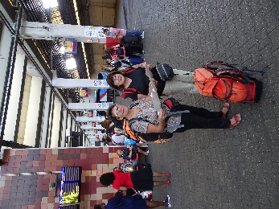 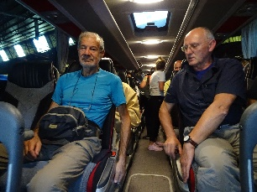 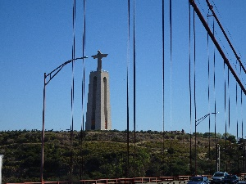
Sole e giornata splendidi, qui è ancora estate. Troviamo facilmente l’alloggio B&B prenotato, ci installiamo alla Residenza Gabriel. 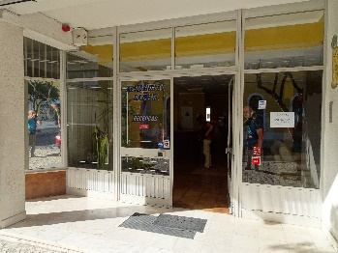 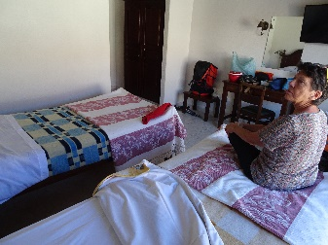
Breve relax e poi usciamo in esplorazione del villaggio, saliamo alla Cattedrale Matrice che è simbolica come quella di Santiago, ma da questa parte la “Rota Vicentina”. E’ in cima ad una collina dominante Santiago do Cacem e confinante con il Castello che ha le mura molto ben conservate. 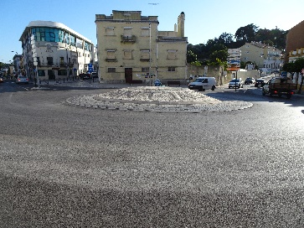 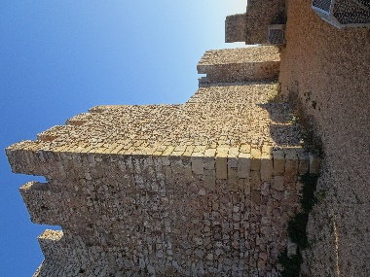 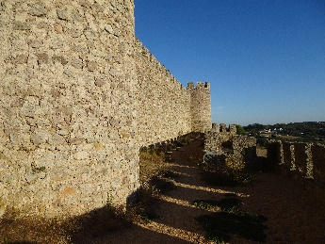
Le aggiriamo sbalorditi per l’imponenza dei torrioni e dei muri a picco sulla vallata. Vi sono dei giardini del castello molto belli e ben tenuti ed ammiriamo il panorama del paese che ha quasi tutte le case bianche con bordi alle finestre e alle porte colorati. 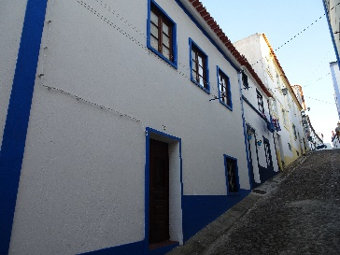
Alle 19 iniziamo la ricerca del ristorante seguendo le indicazioni dell’albergatore. Decidiamo per quello sopra il mercato coperto giudicato migliore. Effettivamente la cena è squisita e ad un prezzo onesto.
Fa freschino e quindi rientriamo al B&B dove il gestore gentilmente telefona all’albergo prenotato per l’indomani sera e Carla concorda il menu. Questo perché al paese di Vale Seco non ci sono ristoranti, non c’è nulla e quindi la signora cucinerà per noi. Il gestore ci preparerà anche dei panini per il mezzogiorno perché pare che sul tragitto non ci sia nulla.
Tutti in camera alle 22 a riposare. Oggi abbiamo telefonato a nostra cugina Iris che ha compiuto 83 anni e le abbiamo fatto i nostri più cari auguri.
Km. 1

GIOVEDI’ 12 SETTEMBRE 2019
Santiago do Cacem – Vale Seco - secondo giorno – prima tappa
Sveglia alle 7, colazione alle 7,30, partenza alle 8,15. Giornata senza una nuvola che si presenta già calda. Il nostro Gabriel ci equipaggia con panini prosciutto e formaggio, acqua minerale fresca che nei thermos regalatici dagli amici Schino di ritorno dal Canada rimarrà fredda e gradevole per tutto il giorno. 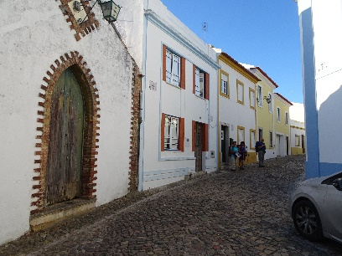 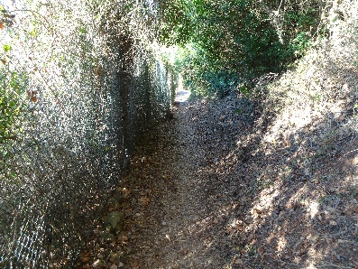
Prendiamo il cammino, passiamo sotta alla Cattedrale e al Castello senza dover salire su in cima ed iniziamo a camminare su un sentiero in terra battuta che poi si allarga diventando una strada bianca gippabile.
La vegetazione è caratterizzata da foreste di sugheri da cui estraggono cortecce di sughero pelando fusto e rami fino ad una certa altezza. La siccità la fa da padrone. I sugheri danno spazio ai pini ed agli eucaliptus che ondeggiano sotto il costante venticello. Questo ci allieta sotto il sole che diventa di ora in ora più rovente. 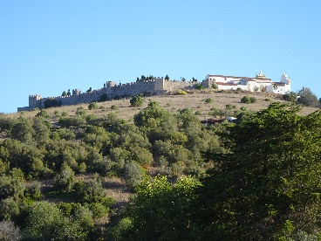 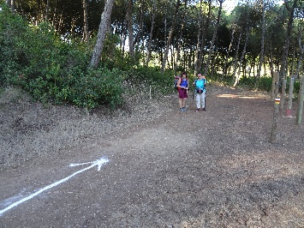 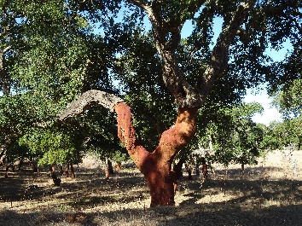 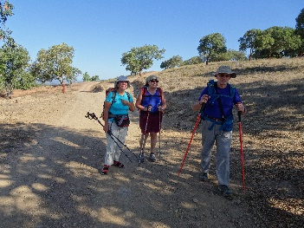
Seguiamo i segnavia bianchi e rossi che ci accompagnano costantemente fino ad un certo punto. Veniamo ingannati da un segnavia che non c’è e proseguiamo diritti per un 500 metri. Anche un tedesco di Treviri viene ingannato, andiamo in esplorazione, ma di segni indicatori nemmeno l’ombra e dopo un po' decidiamo di non perdere più tempo e di tornare indietro fino all’ultimo che avevamo visto.
Fausto scivola, cade e si sbuccia il ginocchio. Pronto soccorso immediato dei Monetti, disinfettato e incerottato. Nulla di grave, solo una escoriazione che guarirà presto.
Rifacendo il percorso in senso inverso troviamo per terra il cartello indicatore non visto e così riusciamo ad orientarci e a ritrovare il corretto cammino. Anche il tedesco si aggancia a noi.
Alle 12,45 sostiamo per la pausa pranzo all’ombra di una quercia da sughero. 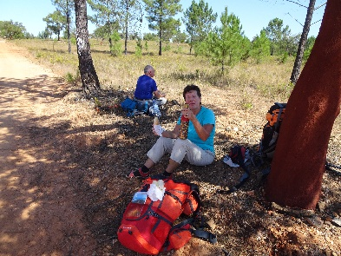 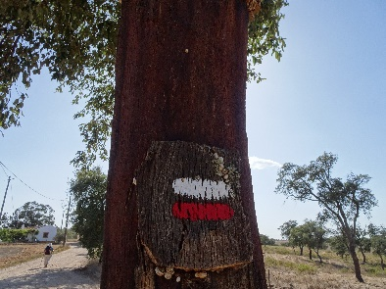 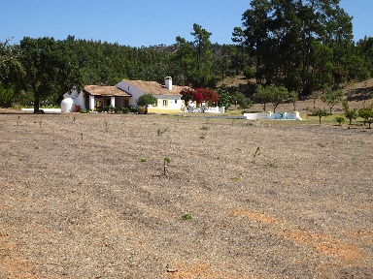
Riprendiamo il cammino sotto un sole infuocato, ma con parecchia ombra fornita dagli eucalipti. Finalmente alle 15,30 arriviamo ad un bar che pare come un miraggio dopo avere attraversato il cosiddetto paese di Vale Seco che ancora oggi ha le strade in terra battuta. Quattro case con recinti di capre e pecore, noi ci domandiamo di cosa vivano e non abbiamo una risposta !
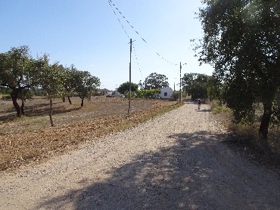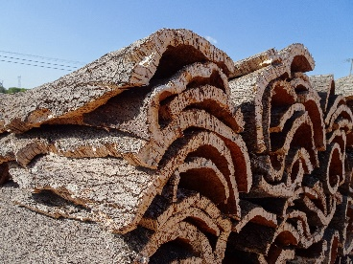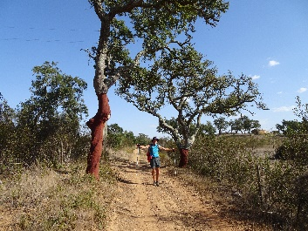
Dopo una solenne rinfrescata con acqua e sidro freschi ed esserci riposati, riprendiamo per i tre chilometri circa che mancano all’albergo Moinhos de Paneiro che abbiamo prenotato e dove avremo la cena.
Alle 17,30 circa arriviamo al residence Moinhos de Paneiro : un parco, delle villette ed un fabbricato reception, il tutto recintato con un cancello chiuso ed un cancelletto chiuso !! Fausto infilando una mano riesce ad aprire il cancelletto dopo che Carla ha tentato inutilmente di chiamare i due numeri telefonici scritti sul cartello appeso al cancellone.
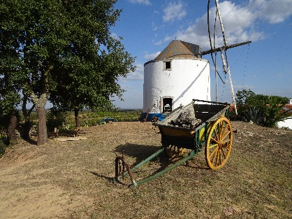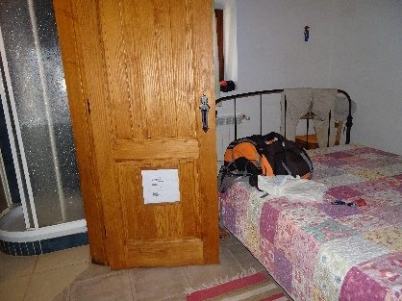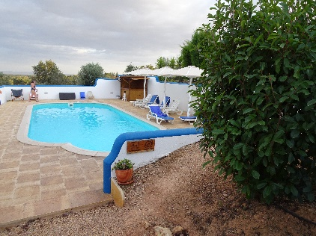
Il luogo è molto bello, è un’oasi con due mulini, una piscina ed un giardino abbastanza grande. Riusciamo ad installarci, a prendere una ricca doccia e a rilassarci prima di cena. Facciamo gli auguri col telefonino alle nostre cugine gemelle che oggi compiono gli anni ed un paio di telefonate a casa. 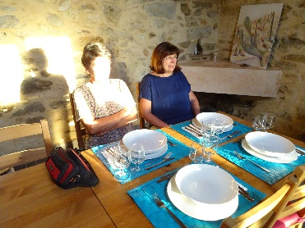 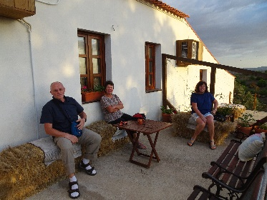 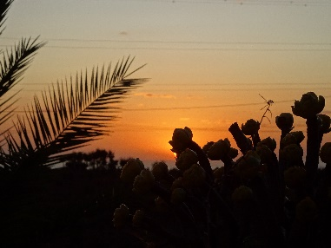
Alle 19 andiamo a cena nel fabbricato principale dopo che Domenico ha approfittato per un bagno in piscina con l’acqua giudicata favolosa. Miguel ci prepara una cena con zuppa di fagioli e verdure, una specie di calzone vegetariano ed una terracotta di bacalao in besciamella, frutta e liquorino.
Andiamo a dormire stanchi dei continui Sali scendi del cammino che ci hanno distrutto le gambe.
Km. 24

Venerdì 13 settembre 2019
Vale Seco – Cercal do Alentejo – terzo giorno – seconda tappa
Sveglia alle 6,50, colazione alle 7,30 con salumi, yogourt, torta, latte, caffè e pane caldo. Partenza alle 8,15. Giornata serena con cielo azzurro e terso. Paesaggio molto brullo con rare fattorie. Ogni tanto il paesaggio si apre con grandi appezzamenti collinosi coltivati a frumento. 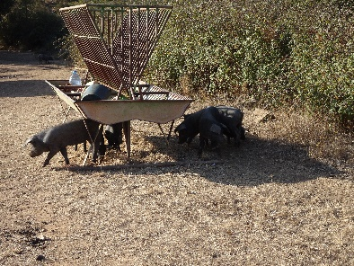 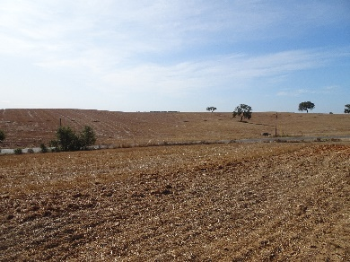
Le piantagioni di eucalipti diventano sempre più numerose, addirittura formano dei viali chilometrici. 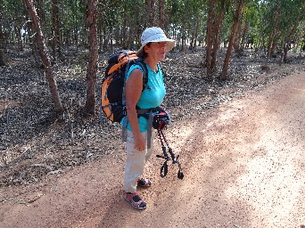 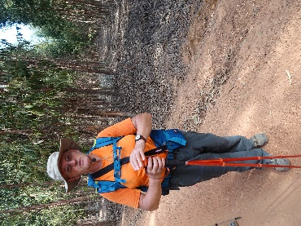 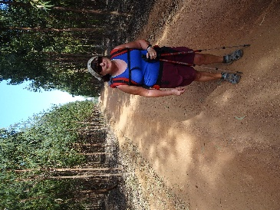 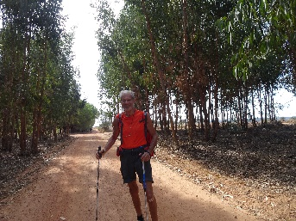
Passiamo a fianco del lago Campilhas mezzo in secca, lo attraversiamo camminando sulla diga non prima di avere fatto una breve sosta per un frutto. Proseguiamo sempre su Sali scendi col caldo che inizia a farsi sentire. Per fortuna abbiamo l’acqua ghiacciata acquistata al bar del paese Vale de Eguas ed i panini per lo spuntino di mezzogiorno. 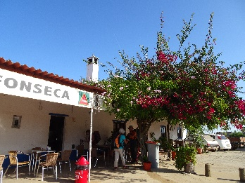 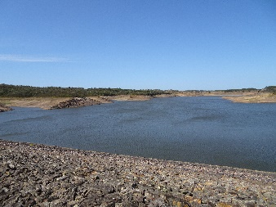
Dopo la diga proseguiamo per una buona mezzora e alle 13 sostiamo all’ombra di un sughero per il picnic. Praticamente manca un’ora per raggiungere Cercal do Alentejo.
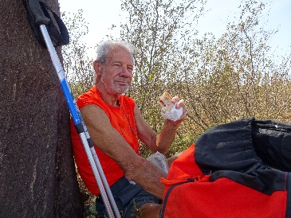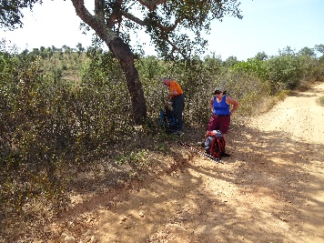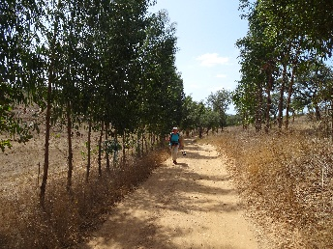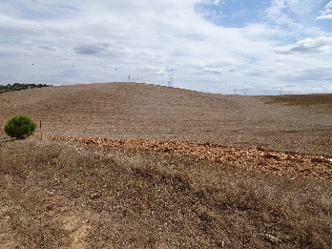
All’ingresso del paese troviamo un bar gestito da un simpatico vecchietto, ci rinfreschiamo con delle bibite e poi cerchiamo il B&B prenotato. Lo troviamo e alle 14,40 ci installiamo con la solita doccia rinfrescante e ristoratrice. Alloggio con camera molto simpatica e la ragazza Sofia molto gentile. 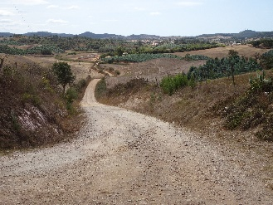 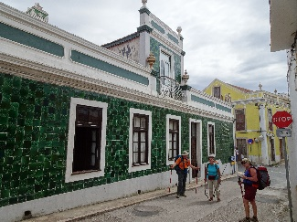 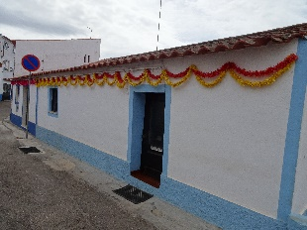 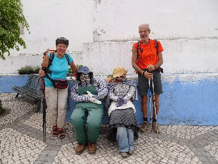
Ci riposiamo e alle 19 abbiamo appuntamento con Elisa, una ragazza di 31 anni di Cogoleto che fa la Rota Vicentina come noi ma da sola. Ceniamo con lei al ristorante Paserinho dove la signora Tilla simpaticissima ed allegra ci porta una cena abbondante e gustosa con filetto di sogliola fritto (???), maialino in bocconcini, pomodori e insalata, riso in due modi, patatine fritte, zuppa, vino, acqua, dolce e caffè per 13 euro a testa. 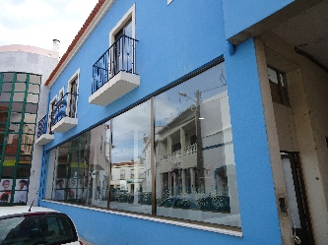 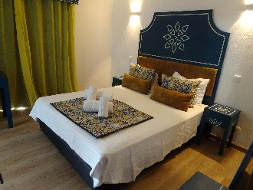
Rapido giro del paese e poi alle 22,30 tutti a dormire.
Km. 24

Sabato 14 settembre 2019
Cercal do Alentejo – Sao Luis – quarto giorno – terza tappa
Sveglia alle 6,20, colazione al bar della piazza principale con la rotonda circondata da statuette tipiche. Facciamo fatica a farci capire, anche Elisa ci dà manforte e a segni riusciamo finalmente ad avere latte, caffè e dolcetto. 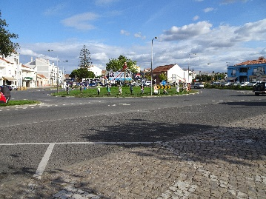 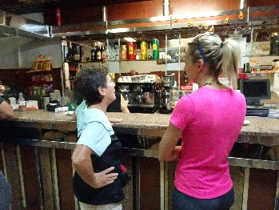
Alle 7,25 ce ne andiamo ed iniziamo a camminare sotto un cielo terso ma con arietta frizzantina che ci sprona a tenere un buon passo. Veniamo superati da Elisa che ha un passo da bersagliera. Il sole sale e gli eucalipti con la loro ombra ci ristorano. Sono piante sia adulte che si stanno sfogliando, sia piantagioni con piante piccole a foglie grandi di colore verde argento/petrolio che si cullano al vento. 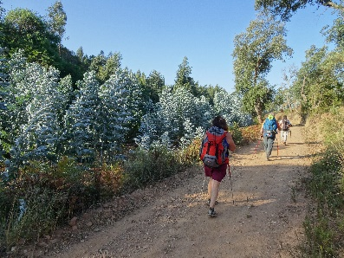 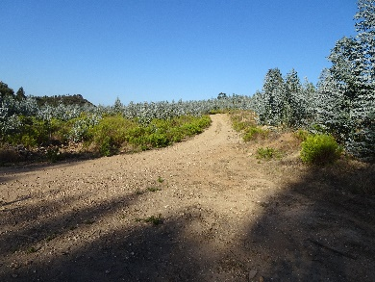 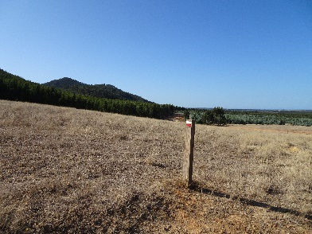
Sugheri ed eucalipti foderano le colline che superiamo e tutto il paesaggio è natura e solo natura a perdita d’occhio!! Il cammino si snoda fra queste bellezze alternando appezzamenti brulli di ex piantagioni di frumento con aree boschive e salite e discese sempre su sterrato. Serra do Cercal, serra do Toiro serra do Penedo a quota 339 mt. 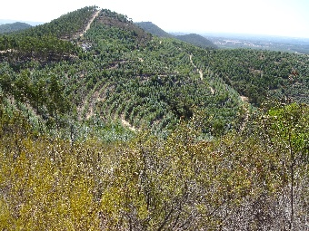 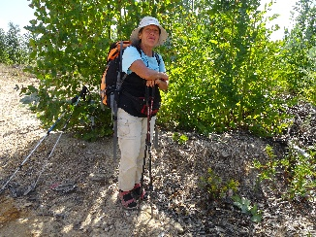
Sostiamo per lo spuntino di mezzogiorno con i viveri acquistati la sera e caricati sulla groppa. Alle 13 dopo la sosta mengereccia ripartiamo, ma ormai siamo in discesa ed in vista di Sao Luis, all’ingresso del paese prendiamo un caffè nel primo bar che incontriamo unito ad una fresca “Sidra”. 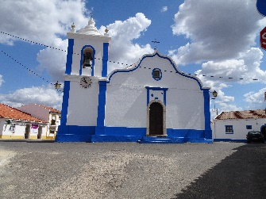 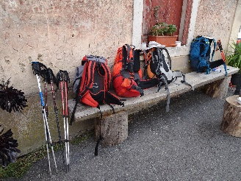 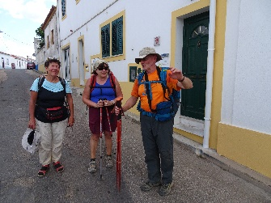 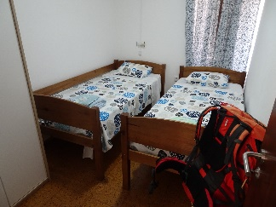
Siamo a 500 mt dal nostro B&B Alves Olives prenotato. La caratteristica di questi paesi sono le casette bianche con i serramenti circondati da cornici perlopiù azzurre abbastanza ben tenute. C’è un supermercato, tre ristoranti e almeno tre bar di cui il Gabriela proprio sotto casa dove faremo colazione. 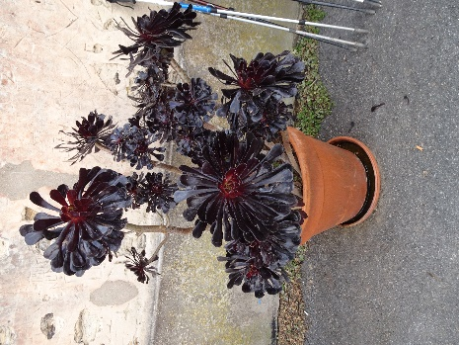 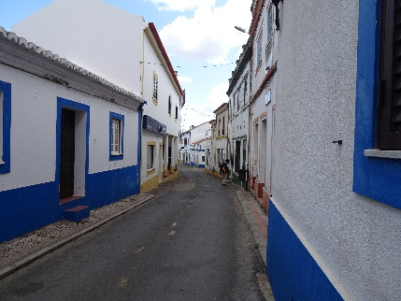 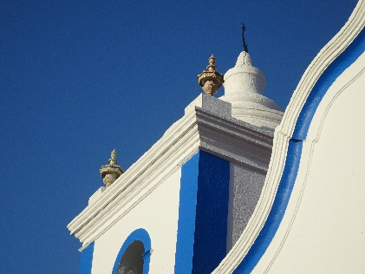
Il proprietario del B&B ci assegna un appartamento con cucina, bagno e due camere, inoltre c’è un bel terrazzo dove il bucato può tranquillamente asciugare e liberarsi dalla polvere del cammino. Alle 15 siamo perfettamente installati e a nostro agio. Riposiamo, ci docciamo e poi usciamo, andiamo al supermercato per acquistare i viveri per l’indomani. Depositiamo i viveri nel capiente frigorifero, facciamo un giro turistico del paese e su consiglio del proprietario del B&B andiamo a cena alla Taverna Amarello. 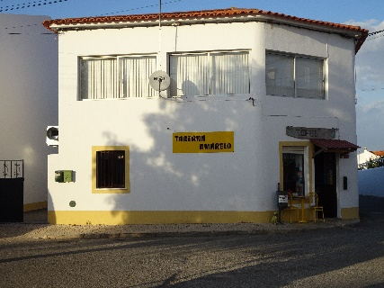
Aperitivo con ottimo sidro e poi ci lasciamo consigliare da Giorge. Prendiamo un antipasto del locale, una “Cataplana” da condividere in quattro con insalata, pomodori e patatine. E’ una specie di zuppa di pesce con crostacei ed almeno quattro tipi di pesce : ali di razza, coda di rospo, baccalà, nasello, vongole, gamberetti e verdure con guazzetto.
Locale che dall’esterno non dice nulla, ma nella sostanza scopriamo una bontà incredibile ad un costo totale di 38 euro. Un notevole trattamento, qualità sublime ed abbondanza nella quantità. Che posto !!! Assolutamente da ricordare. Rapido giro del paese e poi alle 21,30 tutti a dormire.
Km. 18

Domenica 15 settembre 2019
Sao Luis – Odemira - quinto giorno – quarta tappa
Sveglia alle 6,15, colazione alle 7 al bar Gabriela sotto casa. Alle 7 siamo pronti ma il bar è perfettamente chiuso. Fausto fa rapidamente il giro del paese ma tutti dormono essendo domenica e quindi dopo una banana alle 7,20 ci avviamo sul cammino gustandoci l’alba, il fresco e la giornata serena che ci promette un caldone infernale. 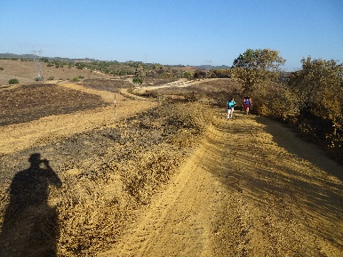
Col fresco il passo è gagliardo ed infatti dopo due ore abbiamo percorso più di otto chilometri. Facciamo uno spuntino alla frutta, attraversiamo immense proprietà e la vegetazione si fa più rada, passiamo a stretto contatto con la zona completamente distrutta dall’incendio, tutta nera. Nei giorni scorsi avevano avvertito che il passaggio sarebbe potuto essere difficoltoso, ma fortunatamente non abbiamo problemi. 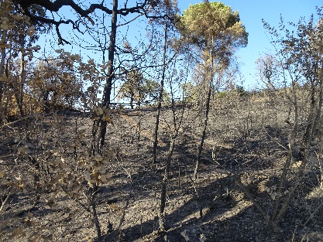 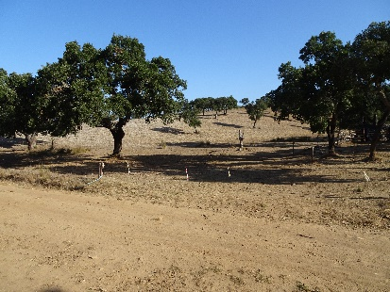
Certo è uno spettacolo allucinante e molto triste, speriamo che la natura ci metta una pezza come sempre. 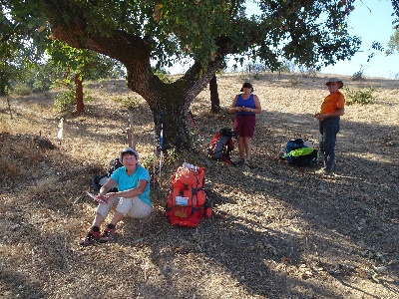 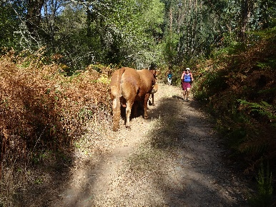 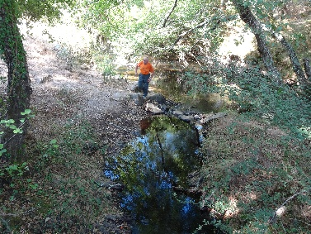
Alle 11,15 troviamo un posticino ameno con un fiumiciattolo dove Domenico approfitta per farsi un pediluvio e con una panchina attrezzata dove all’unanimità decidiamo di pranzare. Siamo oltre la metà strada. Stiamo molto bene all’ombra delle querce. 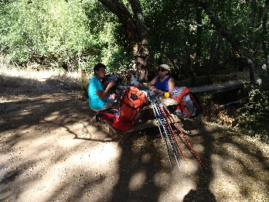
Alle 13 ripartiamo di buona lena e il primo cartello che incontriamo ci dice che a Odemira mancano 7,5 km. La calura rallenta soprattutto i Monetti e la temperatura elevata fa sudare tutti abbondantemente. 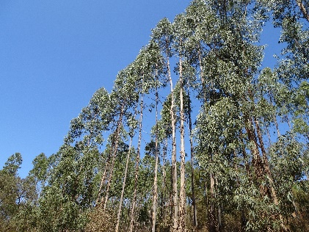
Ricompaiono gli eucalipti che si stagliano contro il cielo blu cobalto. Alle 16 siamo all’ingresso di Odemira, cittadina di 26.000 abitanti che prende il nome dal fiume Mira e che da qui è navigabile, lo osserviamo e vediamo grossi pesci che saltano fuori dall’acqua. 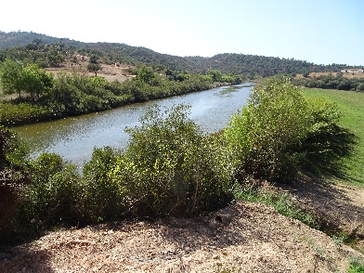
Entriamo in città, ci beviamo un “sidra” e poi ci installiamo nell’abitazione familiare di due camere e bagno della Residenza Rita. 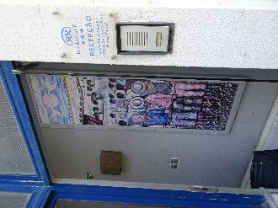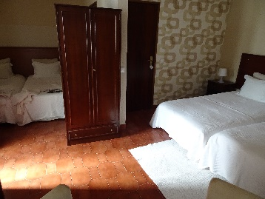 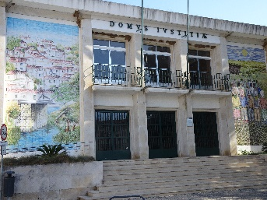
Ci docciamo per toglierci di dosso la polvere del cammino : la caratteristica finora è lo strato di polvere fine come borotalco che giace su queste strade bianche e che in alcuni punti è di diversi centimetri e impalpabile. Non vogliamo pensare a quando piove !!!
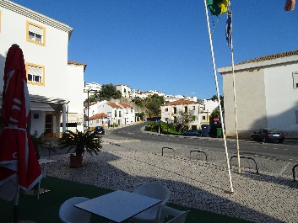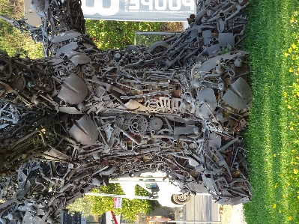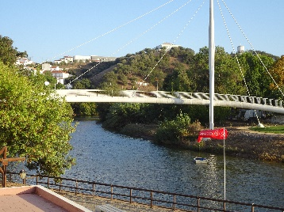
Alle 18 usciamo per fare provviste e per un giro turistico sul lungofiume. Incontriamo fuori dal residence tre italiani musicisti che la sera alle 21,30 faranno un recital di canzoni (alcune composte da loro) pugliesi. Sono di San Vito dei Normanni ed hanno fatto uno spettacolo a Lisbona, ora sono qui a Odemira e tra una settimana saranno a Budapest.
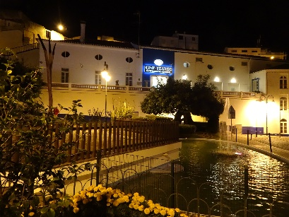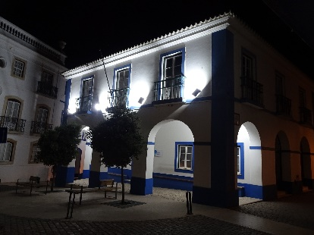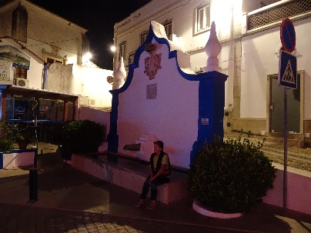
Decidiamo di andare ad ascoltarli, i Monetti non se la sentono e dopo cena andranno a dormire. Andiamo a cena da “O Tarro” e, lasciati i Monetti, ci dirigiamo al teatro municipale. La città vecchia è molto caratteristica con vicoli in salita e discesa attorno ad un castello e con l’illuminazione che ne risalta la bellezza. 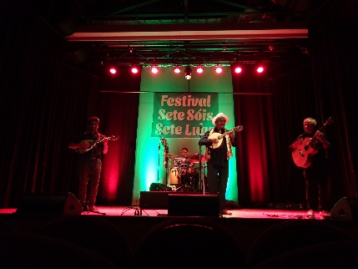 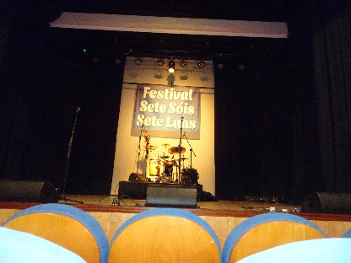
Abbiamo prenotato due posti in platea con ingresso gratuito, lo spettacolo è molto piacevole, la sala è piena, una notevole batteria, una ghitarra, una mandola e l’istrione col mandolino. Mimmo e i Barbers si esibiscono, coinvolgono il pubblico e le musiche sono veramente belle.
Alle 23 siamo in camera.
Km. 25

Lunedì 16 settembre 2019
Odemira – Sao Teotonio - sesto giorno – quinta tappa
Sveglia alle 6,15, colazione alla residencia Rita alle 7 a fianco dell’albergo. Salutiamo i componenti di Mimmo e i Barbers che partono, apprezziamo la ricca colazione dolce e salata, prendiamo dei panini e frutta per il cammino. Alle 7,45 partiamo ringraziando la proprietaria Rita e ci avviamo sul cammino. 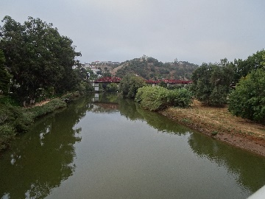 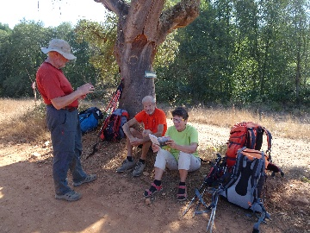 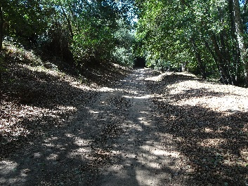
Il cielo si presenta nuvoloso con uno strato di foschia e nebbia che poi sparirà lasciando cielo azzurro e sole cocente. Usciamo da Odemira sul ponte pedonale e per un buon tratto costeggiamo il fiume Mira su sentiero molto largo. Alla sosta sotto una quercia da sughero incontriamo una tedesca in automobile con un ragazzo di colore che ci avvisano che poco più avanti c’è un’area picnic attrezzata. 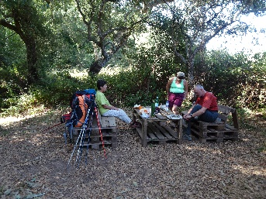 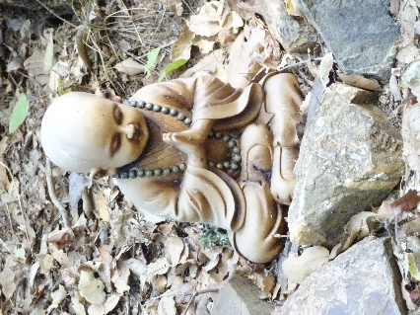 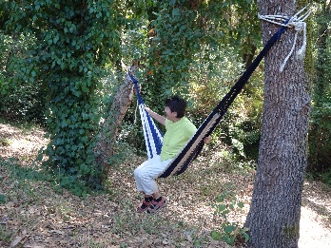
La troviamo e, vista l’ora decidiamo di fermarci a pranzare. C’è anche una piccola statua del Budda. Carla sale alla casa per poter avere un caffè, ma quelli che trova sono solo degli ospiti della signora tedesca e quindi non sono in grado di offrirci nulla.
Dopo pranzo riprendiamo il cammino, troviamo dei tagliaboschi che stanno tagliando tutti gli eucalipti piccoli, pulendo il sottobosco e lasciando il getto più importante.
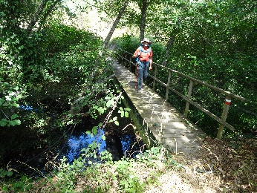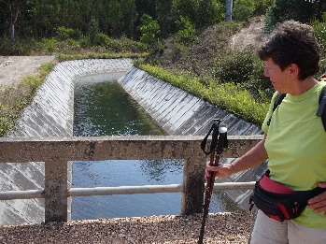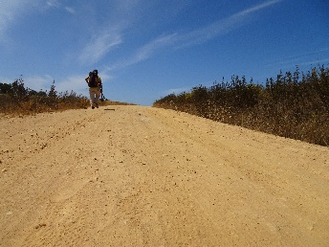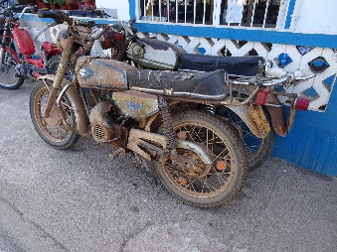
Superiamo l’ultima salita e arriviamo a Sao Teotonio, troviamo il B&B che avevamo prenotato e il proprietario che ci accoglie e ci mostra la sua bellissima casa che ci affida in toto. Casa nuova, in vendita, lui è solo, ci sono sicuramente dei problemi. Comunque ci installiamo in questo paradiso, doccia nei due bagni esistenti e bucato in lavatrice.
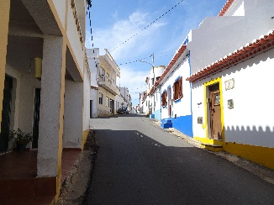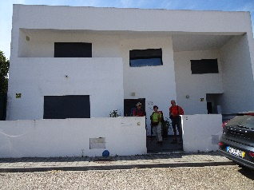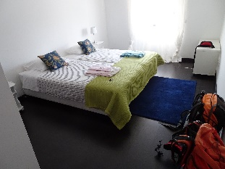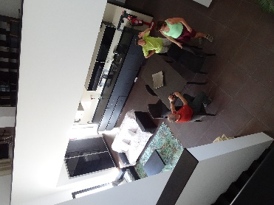
Andiamo al supermercato per gli acquisti necessari per domani e poi al ristorante indicatoci al bar di fronte al supermercato. Ottimo ed onestissimo : antipasti misti, grigliata mista di pesce (Domenico) e di carne( gli altri tre) con verdure e caffè decaffeinato, vino, acqua per 51 euro.
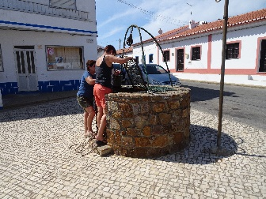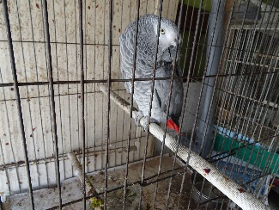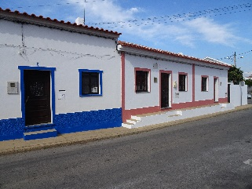
Piccolo giro per il paese e dopo avere ritirato il bucato andiamo a dormire.
Km. 25

Martedì 17 settembre 2019
Sao Teotonio – Odeceixe settimo giorno – sesta tappa
Sveglia alle 6,15. Facciamo colazione nella bella abitazione di Helder con quanto acquistato al supermercato e alle 7 (Helder ci ha avvisato che i panini caldi appena sfornati saranno nella cassetta della posta) abbiamo i panini.
La notte i Landoni l’hanno trascorsa cambiando stanza e addirittura usando i divani cercando invano di sfuggire all’assalto di miriadi di piccolissime formiche. Abbiamo lasciato un messaggio sul tavolo della sala per Helder così che possa prevedere alla disinfestazione.
Dopo colazione alle 7,40 partiamo per la sesta tappa che ci porterà al paese di Odeceixe anch’essa bagnata dal fiume omonimo Ceixe. Il tempo ci presenta una notevole nebbia dovuta alla umidità che in breve tempo si dissolverà lasciando spazio a un bel sole.
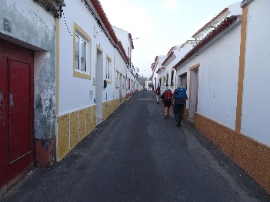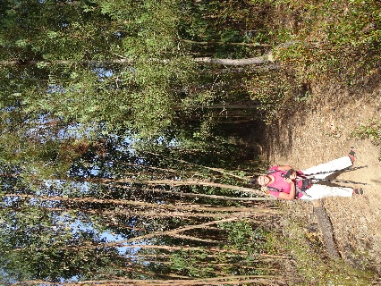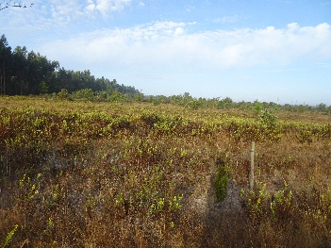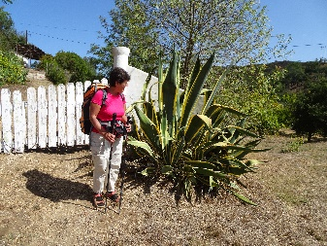
Il paesaggio è sempre ricco di eucalipti che abbiamo scoperto essere coltivati per fare la pasta per la carta. Questa monocoltura è pericolosa perché il terreno viene molto impoverito e prosciugato e oltretutto sono molto infiammabili.
Dopo una ripida salita giungiamo ad un altopiano ricoperto da una vasta pineta, esaminiamo la cartina e vediamo che ci aspetta una lunga discesa spaccaginocchia sempre nella polvere, alla fine della quale troviamo una pergola di uva nera sopra un pozzo. La assaggiamo ed è squisita.
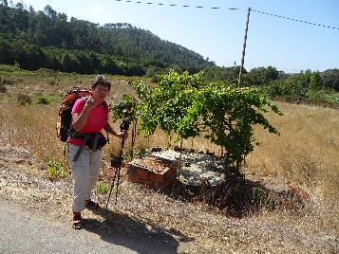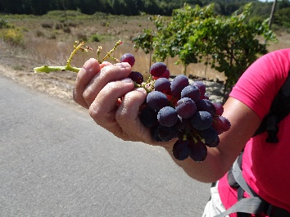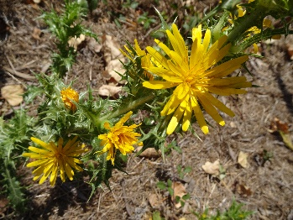
Arriviamo a Sao Miguel dove sostiamo per il pranzo su tavolo e panchine, sotto una quercia e di fronte ad un bar. Posto idilliaco difficile da abbandonare, ma che dopo poco lasciamo per percorrere i tre chilometri che ci separano da Odeceixe. 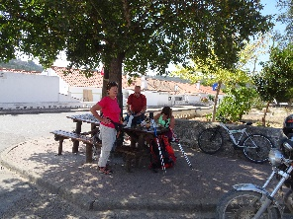 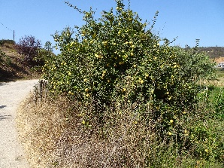
Percorriamo un’intera vallata fino al ponte sul fiume Ceixe, ritroviamo Michel il tedesco di Treviri, attraversiamo il paese turistico fino a trovare il nostro Hostel Odeceixe.
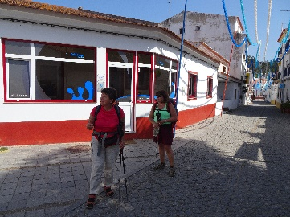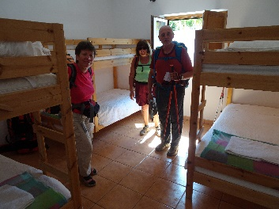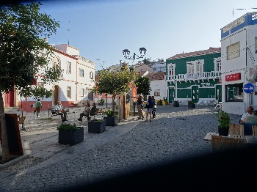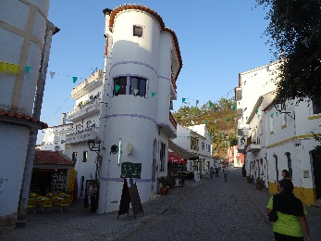
Ci installiamo in una camera con tre letti a castello, ma tutta per noi. C’è anche una cucina comune attrezzata con un percolateur funzionante, frigorifero, marmellate, latte, pane, ecc. Dopo la doccia andiamo al supermercato per i soliti acquisti. Ci rechiamo al ristorante. Ce ne sono due praticamente attaccati e decidiamo per quello che non cerca di accalappiare i clienti. Ceniamo bene e a prezzo onesto con polipo, maiale e vongole, orata e una zuppa di legumi con base crema di zucca.
Piccolo giro turistico del paese e poi alle 21,30 tutti a dormire.
Km. 19

Mercoledì 18 settembre 2019
Odeceixe – Aljezur ottavo giorno – settima tappa
Sveglia alle 6,10, colazione nella cucina con pane burro e marmellata, caffè, latte e con i viveri acquistati, frutta e yogourt. Alle 7 partiamo, cielo sereno e temperatura molto fresca. Assistiamo ad un’alba stupenda, ma i Monetti sono trattenuti dalla perdita del cappello di Domenico.
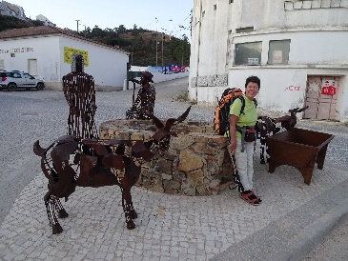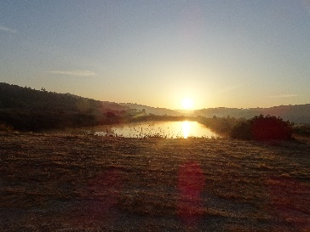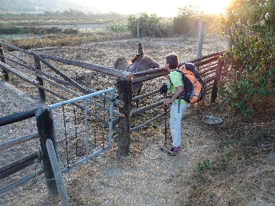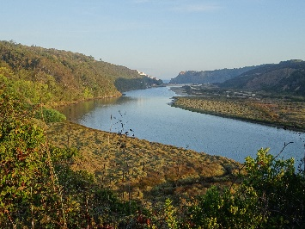
Fausto e Carla vanno avanti mentre Domenico torna al ristorante della cena, ma guardando dalle finestre non vede nessun cappello. A questo punto rassegnati decidono di inseguire i Landoni secondo il giro che avevamo deciso di fare : Partenza da Odeceixe, circuito sull’oceano per poi ritrovare la Rota Vicentina poco prima di Rogil. Questo allunga la tappa di circa tre chilometri ma panoramicamente ne vale la pena. Il cielo alterna nuvole e sole e la temperatura si mantiene fresca per cui galoppiamo alla grande. 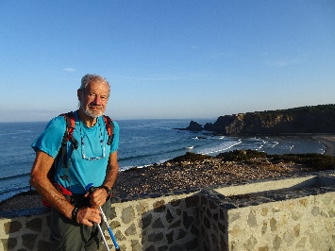 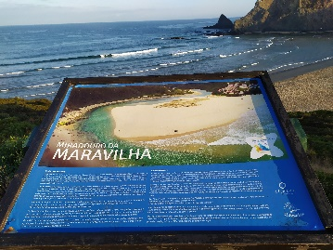
Giungiamo sull’Oceano Atlantico, un luogo paradisiaco, immenso ed emozionante !!! Iniziamo a percorrere il sentiero in alto sulla costa strapiombante con scorci di rara bellezza, attraversiamo zone selvagge dove regna solo il rumore delle onde oceaniche, con un panorama mozzafiato.
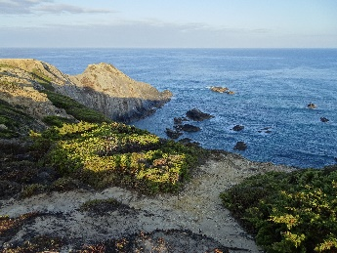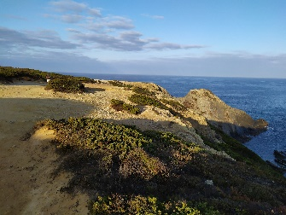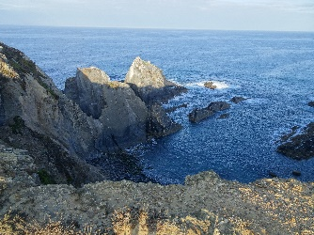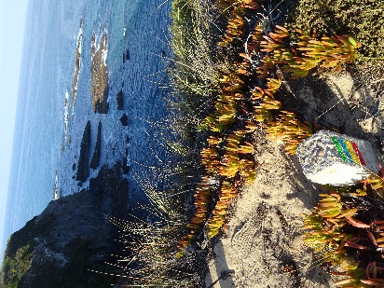
Dopo un detour che aggira una insenatura continuiamo sul sentiero panoramico e decidiamo di attendere i Monetti fermandoci in un luogo di meditazione a stretto contatto con questa immensità estasiati dalla natura. 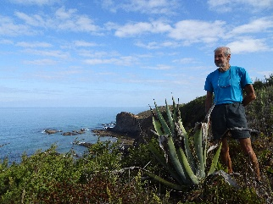 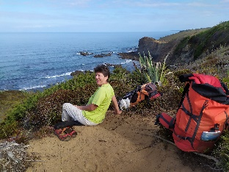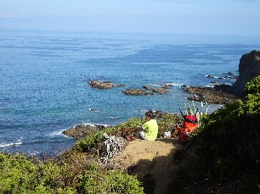
Arrivati i Monetti ripartiamo e alle 12 siamo all’ingresso di Rogil seduti all’aperto di un bar ristorante pasticceria. 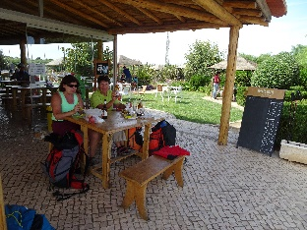 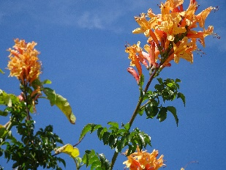 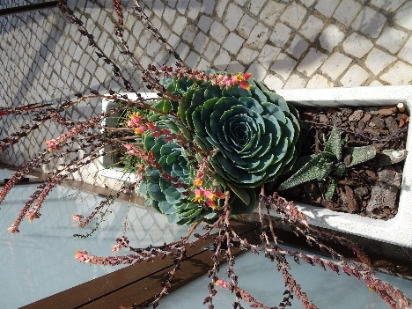
Chiediamo ed otteniamo di fare picnic, acquistiamo del “sidra” e assieme ai Monetti pranziamo. Alle 13,30 riprendiamo il cammino e percorriamo i nove chilometri che ci separano da Aljezur.
Il sole è riapparso e nonostante questo seguiamo il sentiero che è più lungo rispetto alla nazionale, ma molto più sicuro e senza automobili. 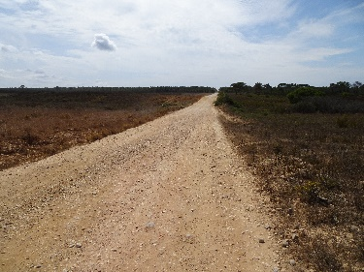
Alle 16 circa, dopo avere costeggiato in immenso camping pressocchè vuoto e fatto una lunga discesa spaccagambe arriviamo ad Aljezur, troviamo il nostro Amazigh Hostel prenotato. Ci installiamo e dopo la solita doccia ristoratrice andiamo al supermercato per i soliti acquisti.
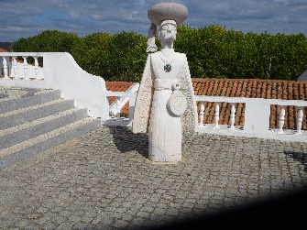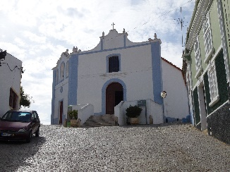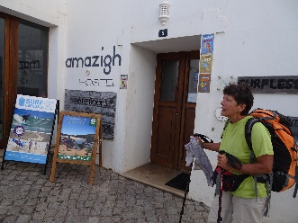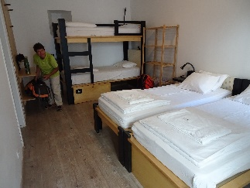
Intorno all’Hostel ci sono tutti i servizi, ristorante incluso. Il paese è suddiviso su due colline con salite ripidissime, da un lato c’è una chiesa, un castello, un museo e le solite case bianchissime con i riquadri ai serramenti. Vi sono numerosi turisti inglesi e tedeschi ed i prezzi di conseguenza salgono. 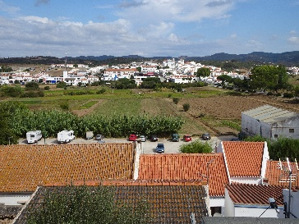 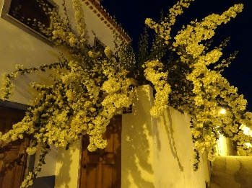
Ceniamo in piazza appena fuori dal nostro alloggio con un buon piatto di sardine grigliate tipico della zona. Veramente ottimo.
Alle 21,30 tutti a dormire.
Km. 20

Giovedì 19 settembre 2019
Aljezur - Arrifana nono giorno – ottava tappa
Sveglia alle 6,30, facciamo colazione al bar del mercato al di là del fiume e alle 7,30 partiamo per un giro supplementare sull’oceano. Dopo quattro chilometri lasciamo il sentiero storico per prendere quello per l’oceano. 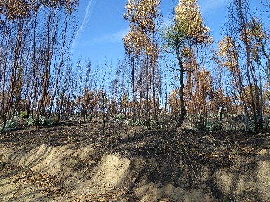 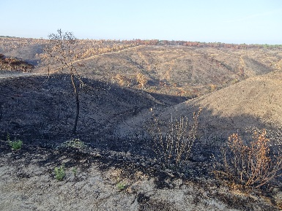
Dopo due salite impressionanti attraversiamo una vallata completamente arsa da un incendio molto vasto, letteralmente uno scempio.
Incontriamo una fattoria con cavalli, asini e lama curiosi che si intrattengono con Carla.
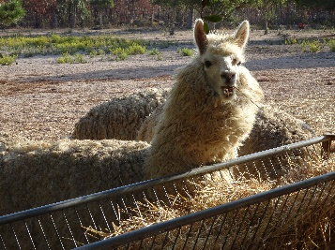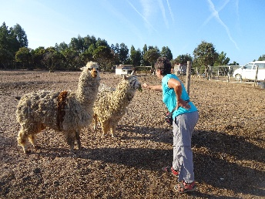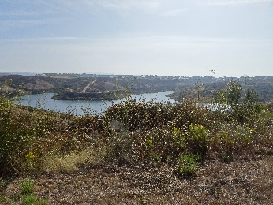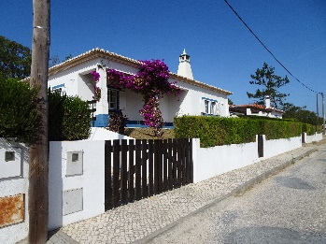
Verso le 11 siamo sull’oceano ed iniziamo a percorrere il sentiero sulla scogliera con viste mozzafiato ma con grande difficoltà nel camminare sulla sabbia finissima con in spalla lo zaino.
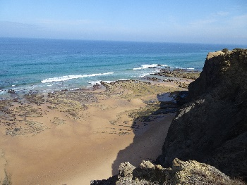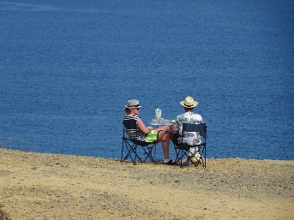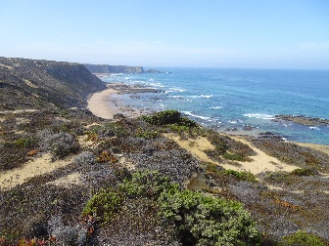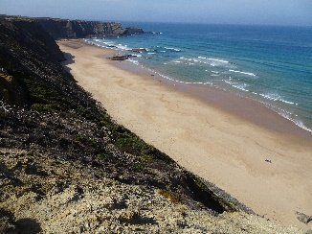
Il panorama non può essere descritto, la bellezza è pari alla vastità dell’oceano, la scogliera lascia vedere spiagge chilometriche di colore rosa e l’aspetto selvaggio di questi luoghi ci lascia estasiati e commossi. Solo le foto possono dare una piccola idea di questa meraviglia.
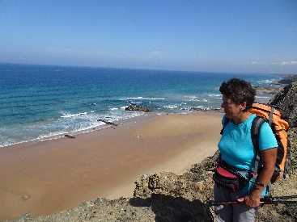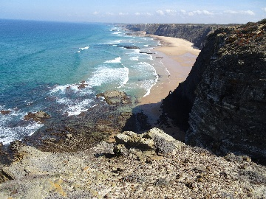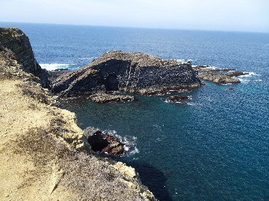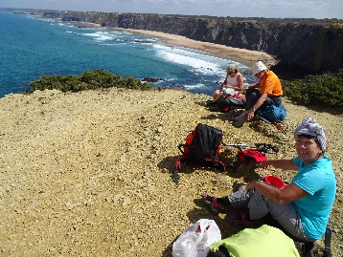
Arriviamo alla Punta Atalaia dove decidiamo di fare picnic e la domanda che ci viene spontanea è : quale ristorante ha così tante stelle ed una vista così esclusiva ed emozionante ?
Assieme ai Monetti pranziamo e facciamo una breve pennichella sotto il sole e con un’arietta sopraffina. Alle 14 riprendiamo gli zaini e copriamo gli ultimi quattro chilometri che ci dividono da Arrifana. 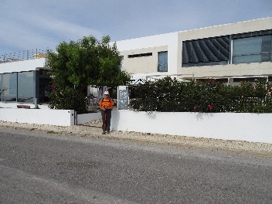
Alle 16 siamo all’Hostel, sorseggiamo un “sidra” rinfrescante, ci facciamo assegnare la camera quadrupla prenotata e ci installiamo. Doccia, lavaggio panni sporchi ed impolverati, prenotazione al ristorante sulla spiaggia per la nostra cena in riva all’oceano.
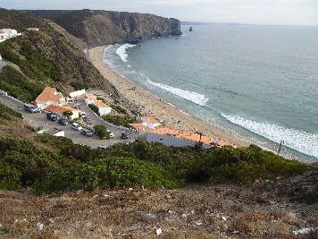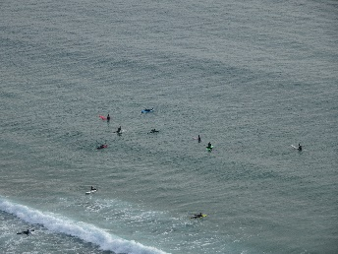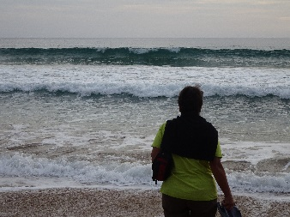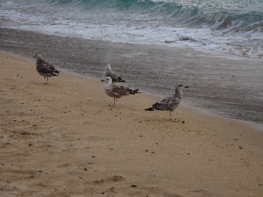
Scendiamo sulla sabbia, Domenico si fa una lunga passeggiata sulla “Plaia di Arrifana” e noi ci godiamo lo spettacolo delle onde e dei surfisti che le cavalcano.
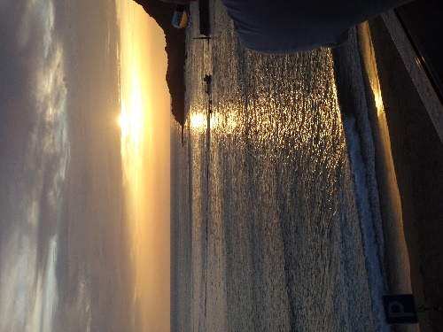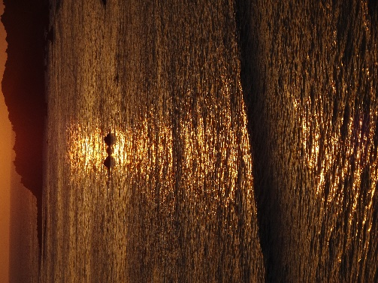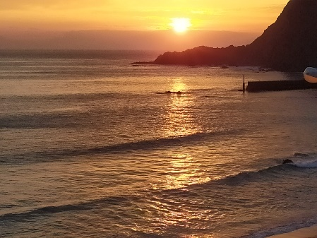
Alle 19 siamo al ristorante, gustiamo l’ottima cena e ci godiamo un bellissimo tramonto sull’oceano. Il tutto allietato dalla piacevole musica dal vivo di un quartetto molto bravo.
Ci facciamo la passeggiata digestiva salendo dalla spiaggia all’Hostel e poi una lunga dormita.
Km. 20

Venerdì 20 settembre 2019
Arrifana - Carrapateira decimo giorno – nona tappa
Sveglia alle 7,15. La colazione non viene data prima delle otto, così ci rassegniamo a partire più tardi del solito. Alle 8,40 zaino in spalla e via per la tappa che ci condurrà a Carrapateira. Il cielo è abbastanza nuvoloso e questo ci permette di tenere un buon passo anche se il sentiero presenta dislivelli continui ed impegnativi sia in salita che in discesa.
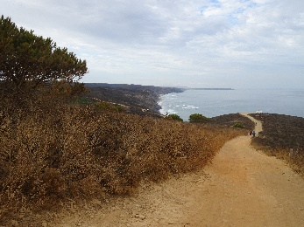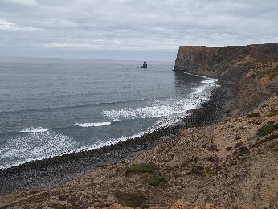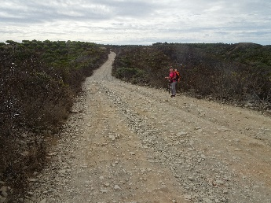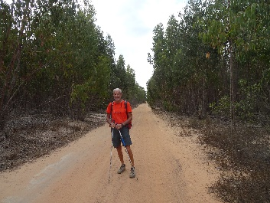
Il paesaggio ha qualche vigneto ma rimane molto selvaggio e brullo. La pausa caffè si fa in un luogo fuori dal mondo in un bar attorniato da piccole casette tipo residence con una splendida piscina.
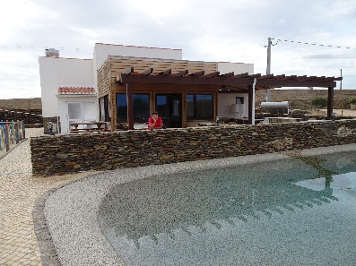
Qualche goccia di pioggia non ci impedisce di proseguire fino ad arrivare ad incontrare la strada asfaltata. E’ mezzogiorno e all’incrocio c’è una tettoia per chi attende i pulman e noi decidiamo di usarla per il pranzo. 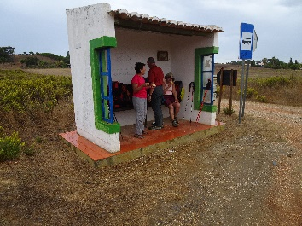
Quando ripartiamo inizia a piovere e poco dopo siamo costretti ad inaugurare il poncho perché anche l’acqua del Portogallo bagna come la nostra. 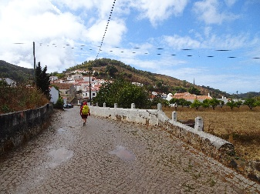 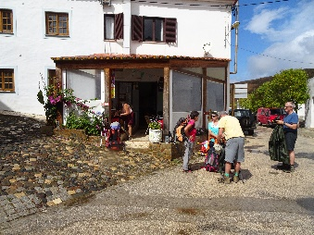
Giungiamo a Borderia, splendido villaggio a cinque chilometri da Carrapateira,. Il sentiero entra in paese e sfocia davanti ad un accogliente bar ed esce uno stupendo sole. Il bar consente di farci un caffè e un “sidra” ed il sole di asciugare le mantelle.
Il cielo si è fatto rapidamente sereno, per cui dopo esserci ristorati, partiamo e superiamo i chilometri mancanti alla meta. Alle 17 circa giungiamo a Carrapateira. Il villaggio è arroccato sulla collina, troviamo il nostro Hostel do Mar e cerchiamo di fare asciugare le cose bagnate, ma continua a piovere. 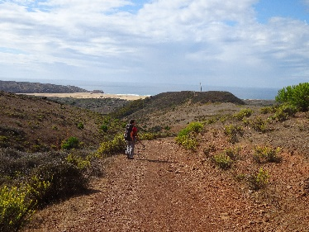 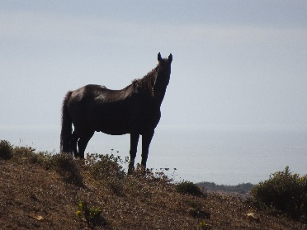 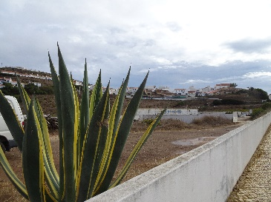
Ci installiamo nella nostra camera che ha un mezzanino dove vanno i Monetti. Dopo la doccia andiamo al micromarket con un bel gatto che non si muove dalla soglia e dopo al microbistrot dove ceniamo con pollo al curry in razioni industriali. 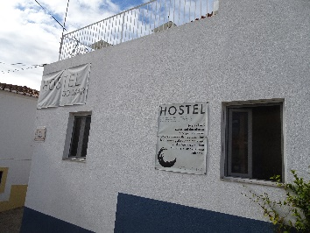 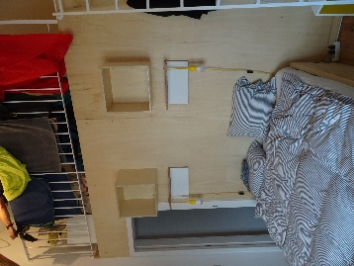 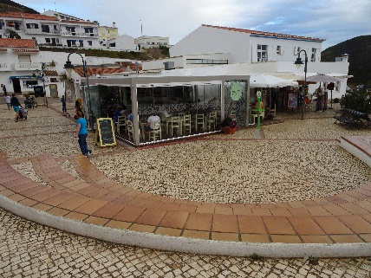 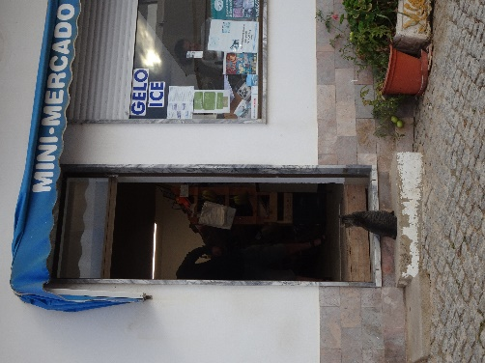 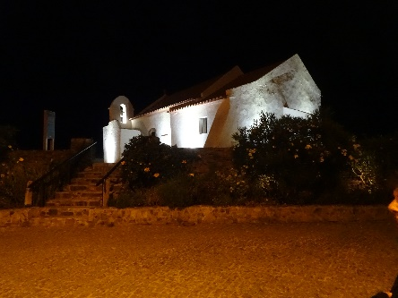
Non piove più e quindi facciamo una breve passeggiata fino alla chiesa : Cappella della Madonna, illuminata e suggestiva. Alle 21,30 siamo sotto i piumoni nel nostro angusto appartamento.
Km. 25

Sabato 21 settembre 2019
Carrapateira - Vila do Bispo undicesimo giorno – decima tappa
Sveglia fissata per le 7,15 ma alle 6,20 siamo già alzati, prepariamo gli zaini, facciamo colazione all’Hostel e attendiamo che il bar apra alle 8. Il cielo è completamente nuvoloso ed è prevista pioggia per tutto il giorno di inizio autunno. Alle 8 prendiamo qualcosa di caldo al bar e alle 8,30 partiamo in salita da Carrapateira. Usciamo dal paesino e, sempre in salita, saliamo sulla collina.
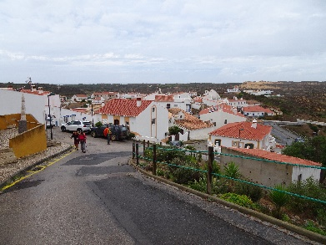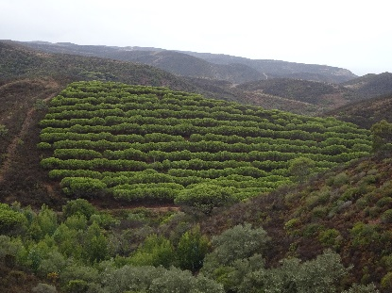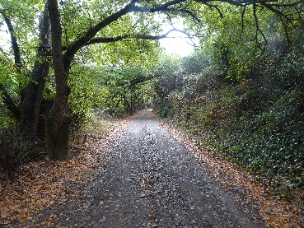
Non c’è nulla fino all’orizzonte, vallate, colline, ancora vallate, gli eucalipti vincono sui pini ed i soliti cespugli di fiorellini gialli ci accompagnano assieme ai tanti uccellini.
Scavalchiamo una collina con una salita che ci fa sudare e ci buttiamo su una discesa altrettanto ripida. Il tutto ci fa risparmiare un chilometro…ma che fatica !!!
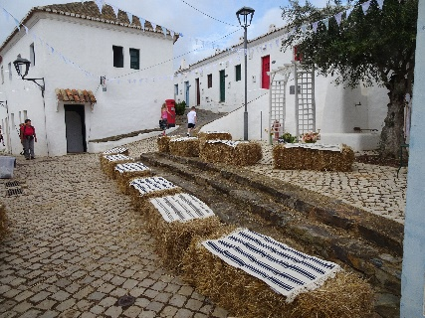
Attraversiamo due paesini : Vilarinha e Pedralva. Qui siamo al km nove, troviamo tutto il paese in festa con le persone che stanno finendo di addobbare le stradine con allegri festoni.
E’ un matrimonio di una inglese , una delle tante persone inglesi che si sono installate in Portogallo e lo stanno colonizzando assieme ai tedeschi. Sostiamo per uno spuntino e ci rendiamo conto che questa presenza di stranieri produce una lievitazione spropositata dei prezzi.
Proseguiamo su un bel sentiero, il tempo è sempre nuvoloso, ma non ci impedisce di sostare per il pranzo in un piacevole posto sotto gli eucalipti. 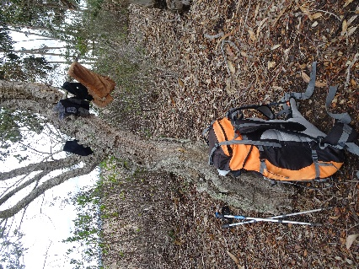 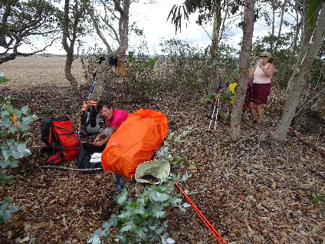
Proseguendo passiamo a fianco delle pale eoliche che ruotano vorticosamente per il vento mentre noi camminiamo su sentiero sabbioso con vento contrario. Inizia a piovere e allora ci infiliamo il poncho che aumenta la nostra fatica facendo da vela.
Il pianoro che attraversiamo è brullo, non c’è nulla e il rumore del vento è impressionante. 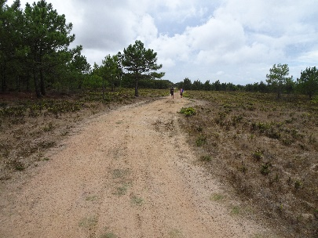 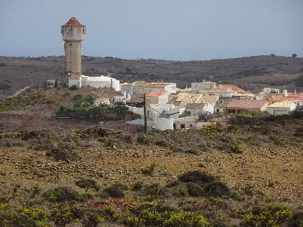 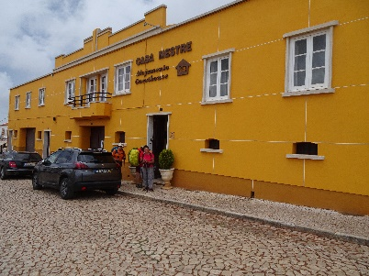
Finalmente vediamo il paese di Vila do Bispo che ci accoglie, troviamo subito e facilmente il nostro alloggio “Casa Mestre”, ci installiamo. Come mettiamo piede in camera inizia a piovere a dirotto. Che fortuna !!!.
L’alloggio ha una cucina, una terrazza e nel giardino una piscina per gli ospiti.. Sono le 16. Alle 17,30 usciamo dopo avere fatto la solita superdoccia, andiamo al supermarket LdL per gli acquisti dei viveri che ci serviranno l’indomani domenica conclusione del nostro cammino al Faro di Sao Vicente. Depositiamo le provviste in camera e ci fiondiamo al ristorante perché pare sia molto conteso e non accetti prenotazioni. 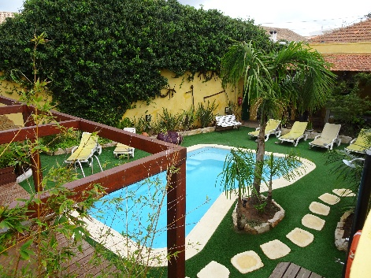 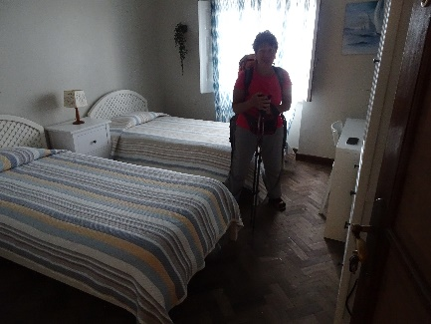
Ci accomodiamo ad un tavolo rotondo apparecchiato per otto persone, ma libero. Quattro zuppe del giorno, sardine grigliate, il carapaus e le cozze. Tutto super squisito con contorno di verdure saltate e insalata con pomodori. Fuori sta diluviando e alle 21,30 corriamo in camera sotto la pioggia. 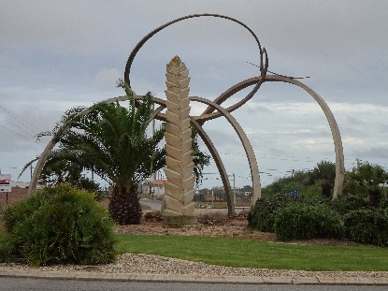 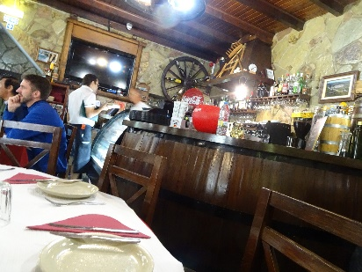
Siamo peggio delle galline !!!
Km. 21

Domenica 22 settembre 2019
Vila do Bispo - Cabo Sao Vicente - Sagres dodicesimo giorno – undicesima tappa
Sveglia alle 7, tutti i bar attorno all’alloggio sono chiusi, allora vediamo dove inizia il cammino e troviamo un bar aperto, ma non ha nulla e non sa a che ora arrivano i rifornimenti freschi. Iniziamo a sorseggiare un caffè ed un bicchiere di latte e mentre stiamo per andarcene arrivano le brioches fresche. 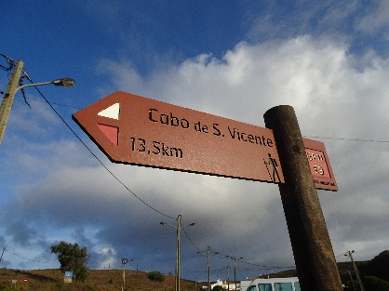 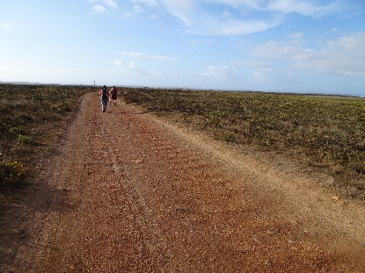 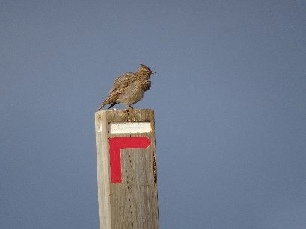
Prendiamo qualcosa e ce ne andiamo seguendo i segnavia che ci portano su una pianura confinante col cielo, una distesa completamente piatta per una decina di chilometri.
Non c’è nulla, il silenzio è assordante, qualche uccellino ci tiene compagnia, non c’è il sole ed il cielo è velato con qualche nuvolone all’orizzonte e la temperatura è fresca, ideale per camminare e senza vento, cosa incredibile per il luogo. 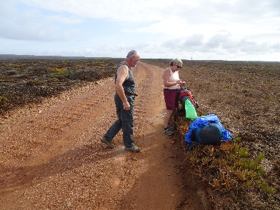 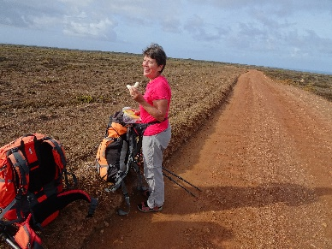
Deviamo dal cammino storico e prendiamo quello dei pescatori che costeggia l’oceano con scorci favolosi sui dirupi e sulle rocce colorate su cui si infrangono le onde rumorose dell’Atlantico.
Si incomincia a scorgere da lontano il Faro di Cabo Sao Vicente, meta del nostro cammino. Più camminiamo e più il faro si allontana, è il famoso effetto psicologico di chi inizia a vedere la meta.
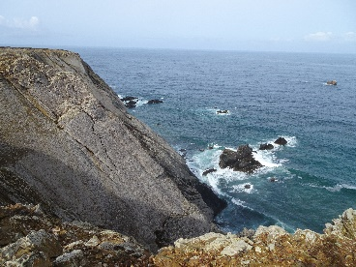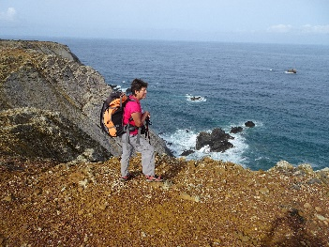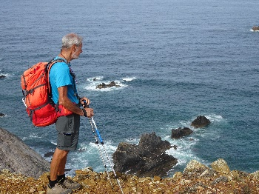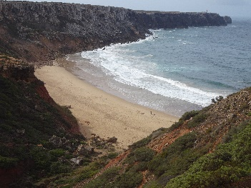
Domenico scende su una spiaggia immacolata mentre noi tre rimaniamo in quota sotto il sole che ha bucato le nuvole e dopo un percorso roccioso e disagevole giungiamo sulla strada asfaltata che porta al faro. 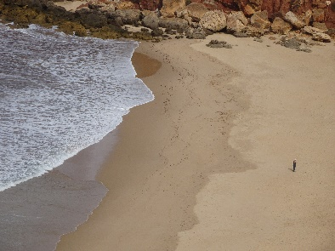 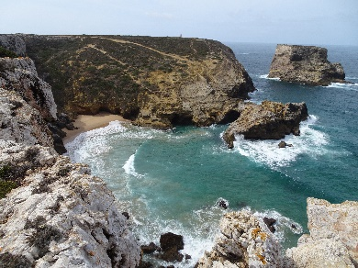 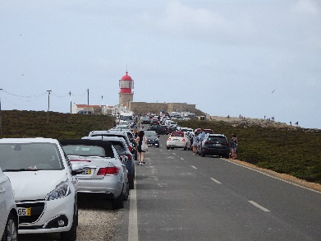
C’è un parcheggio lungo due chilometri con auto, camper di ogni tipo, autobus, pulmini. Non eravamo più abituati a cotanto rumore, al traffico e a così tanta gente, d’altra parte è domenica.
Le nazionalità si mescolano in questo luogo. Facciamo picnic sulla scogliera al sole e poi la foto di gruppo dei quattro moschettieri camminatori presa da un gentile turista.
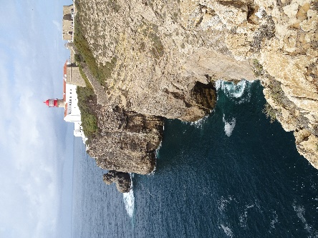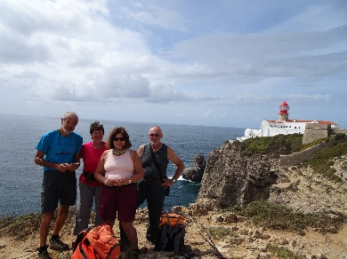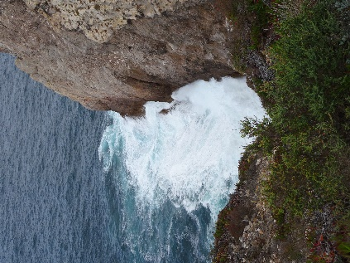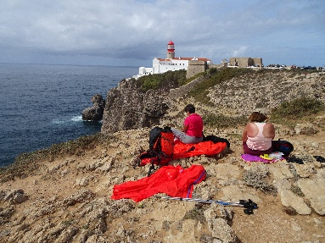
Entriamo nel cortile del Faro, punto più a ovest del Portogallo a strapiombo sull’oceano Atlantico. Che massa imponente d’acqua e che rumore le onde !!!
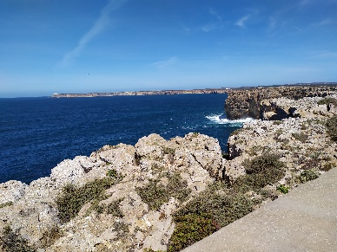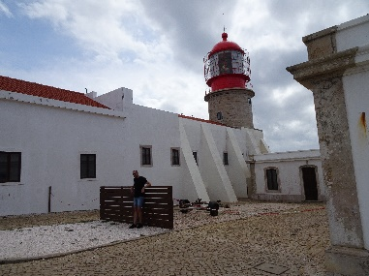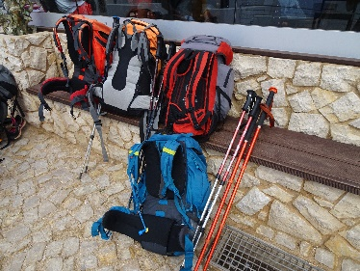
Dopo i caffè e i “sidra” al bar ci avviamo verso Sagres ripercorrendo il pezzo di nazionale 268 impestata di auto e proseguendo sulla stessa per un totale di sei chilometri. Sono i più brutti del cammino anche sulla banchina a bordo asfalto si cammina in sicurezza.
Entriamo in Sagres e con l’aiuto del telefonino raggiungiamo l’Apartamentos Atalaia dove abbiamo riservato due camere. 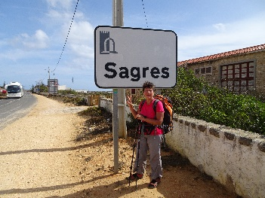 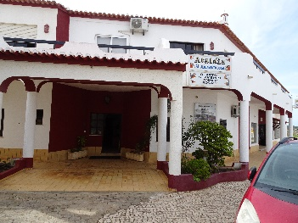 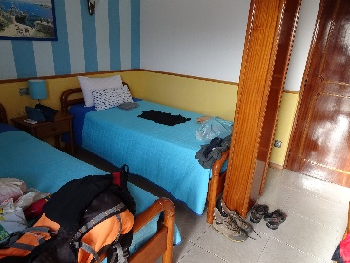
A cena andiamo al ristorante “O Pescador” che ci propone piatti tipici.
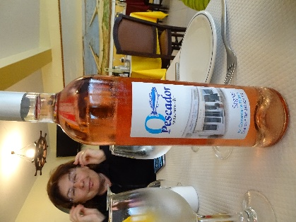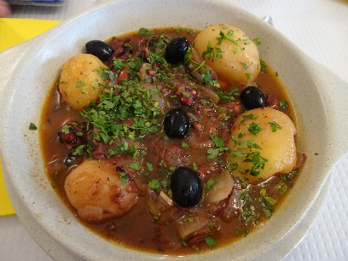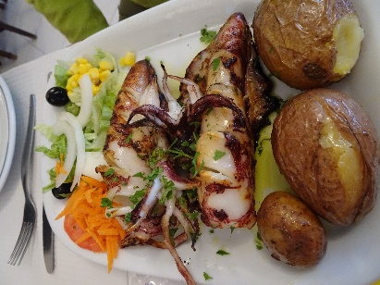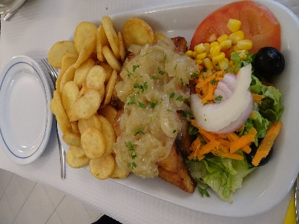
Poi dopo un breve giro turistico andiamo a dormire.
Km. 23

Lunedì 23 settembre 2019
Sagres - Lisbona tredicesimo giorno
Sveglia alle 7,30. Cerchiamo un bar aperto per fare colazione, ma è una difficoltà. Finalmente ne troviamo uno nella piazza del monumento all’orologio. Nel frattempo apre il bar di fronte dove i Monetti fanno colazione non avendoci visti. 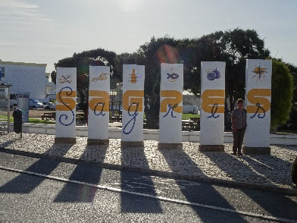 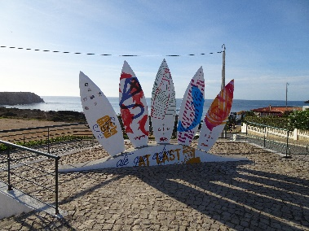
La giornata è stupenda senza nuvole ed il sole incomincia a scaldare. Ci uniamo ai Monetti e sorseggiamo un caffè fatto bene e programmiamo la giornata. 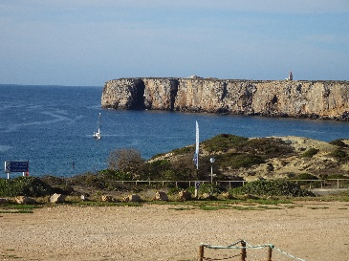
I Monetti andranno in spiaggia mentre noi decidiamo per un giro ampio sul promontorio di Sagres con la Forteleza e la Chiesa del 1500.
Ci dividiamo, loro verso la spiaggia sull’oceano, una bella e lunga striscia sabbiosa protetta da scogliere, noi verso il promontorio attraverso una stradina sotto il sole. Superato il parcheggio pieno di camper e di auto noleggiate, entriamo nella Forteleza con 3 euro usando il privilegio dell’età. 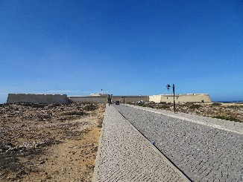 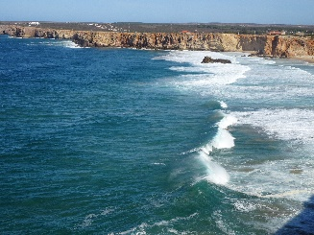 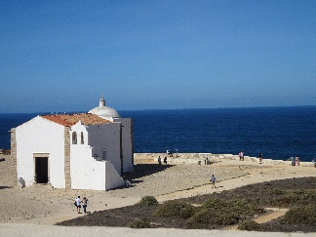
C’è un immenso cortile attorniato da mura da cui il panorama spazia sulla città e sul percorso turistico verso la punta del promontorio.
Entriamo nella chiesetta ricostruita dopo il terremoto terrificante del 1755 e poi iniziamo la passeggiata sul percorso sulla scogliera con delle viste sull’oceano veramente uniche.
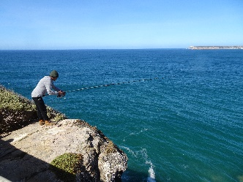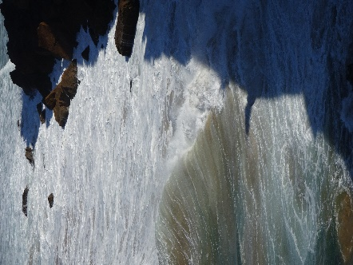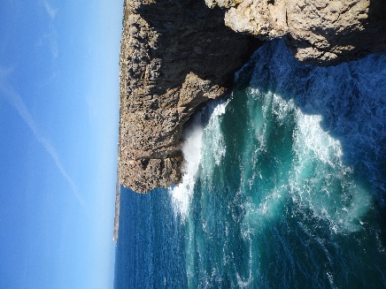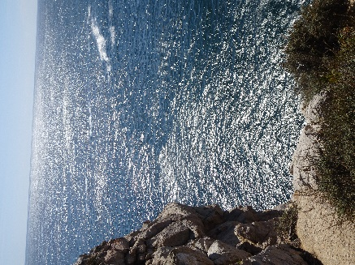
C’è un pescatore che dall’alto della scogliera pesca e non capiamo come faccia a prendere pesci da quella altezza. Scattiamo numerose foto ricordo perché questo luogo ci resterà impresso negli occhi e nella mente per lungo tempo data la bellezza esaltata dalla limpidezza della giornata.
Gli scorci sono emozionanti, i controluci da quadro e le onde gigantesche e rumorose. Non ci accorgiamo del passare del tempo, siamo frastornati dal paesaggio ed estasiati dall’immensità dell’oceano. 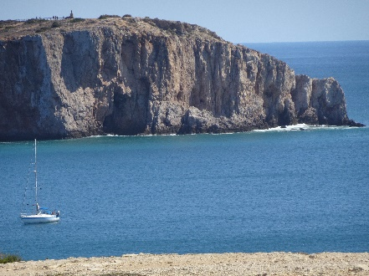 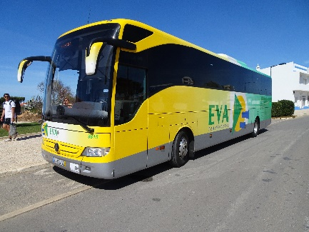
Alle 12 torniamo alla cittadina e ci fermiamo in una specie di bistrot per il pranzo mentre i Monetti sono ancora in spiaggia. Ci troviamo in albergo, prendiamo gli zaini e andiamo a prendere l’autobus delle 15,15 per Lisbona. 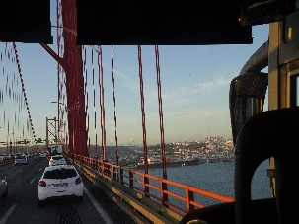 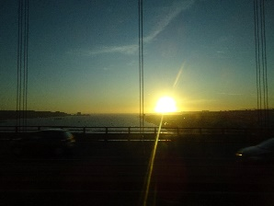
Dopo 4,15 ore in perfetto orario arriviamo alla stazione Sete Rios Rodoviaria. Un taxi ci porta al quartiere centrale di Santa Marta dove abbiamo prenotato un appartamentino decisamente particolare : due camere, cucina e bagno ricavati al primo piano in modo incredibile senza finestre.
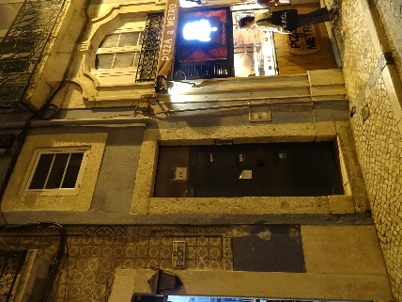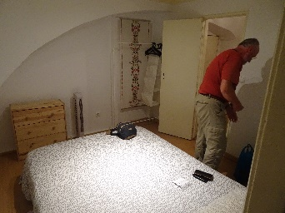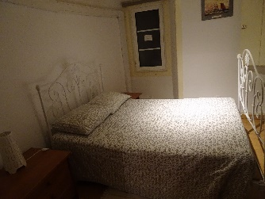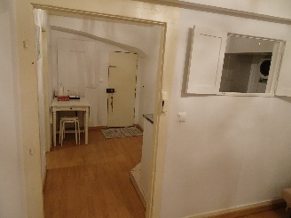
Cena a fianco dell’alloggio in un ristorantino tipico con cibo discreto. Tutti a dormire alle 22,30.
Km. 10

Martedì 24 settembre 2019
Lisbona quattordicesimo giorno
Sveglia alle 7,30. Giornata dedicata alla visita della città Lisbona capitale del Portogallo.
Facciamo una orrenda colazione al bar a fianco dell’albergo e poi alle 8,30 andiamo alla scoperta di Lisbona con Laura armata di piantina della città e descrizioni relative ai monumenti.
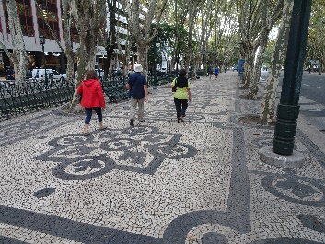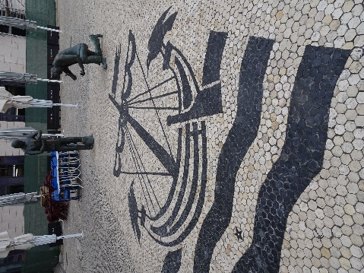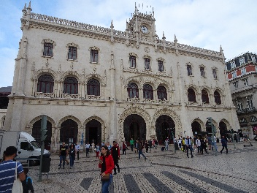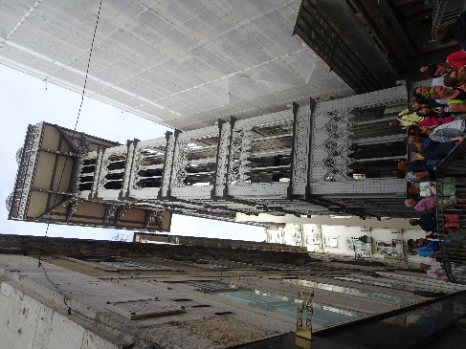
Scendiamo per av. Libertade camminando sui marciapiedi centrali di questa grande arteria fatti con splendidi mosaici fino a Piazza Commercio dove all’ufficio informazioni turistiche prendiamo le mappe della città e poi alla stazione della metro. Qui iniziamo la lotta per riuscire a fare i biglietti dei mezzi pubblici necessari per muoverci. La lotta è dura per la mancanza di informazioni, ma una persona gentile ci dice come fare : prima si deve acquistare una tessera (50 cent) e poi su quella caricare i biglietti delle corse che si pensa di fare. 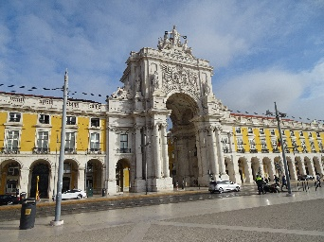 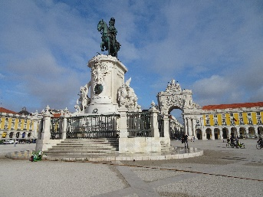
Dopo una buona mezzora i quattro moschettieri riescono finalmente ad essere padroni della situazione. Risaliamo in superficie, il tempo è completamente coperto e nebbioso. Decidiamo di iniziare la visita dal quartiere di Belem, ma è troppo lontano e dopo un tre chilometri prendiamo un taxi che ci lascia alla Torre di Belem, monumento voluto da re Manuel I°. C’è una folla indescrivibile, la torre è sul Tago che ormai è oceano. 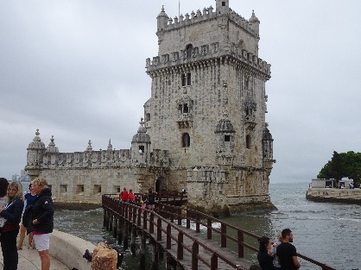
Vediamo anche il monumento agli intrepidi navigatori che si affaccia anch’esso sul Tago.
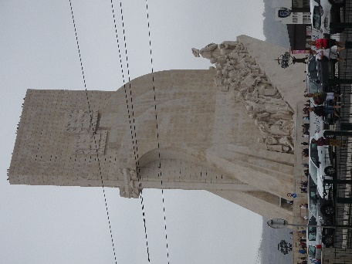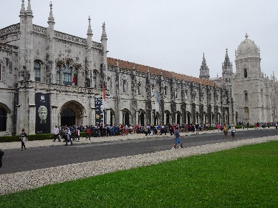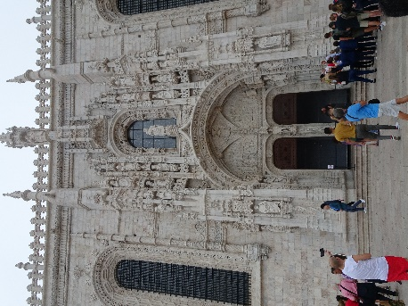
Camminiamo fino al convento Geronimus e alla Chiesa relativa con un favoloso chiostro in stile manuelino. Ammiriamo la stupenda lavorazione del portale, ma rimaniamo allibiti dalla coda delle persone che vorrebbero entrare a visitare. 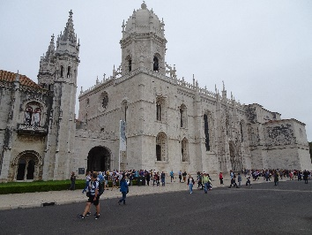 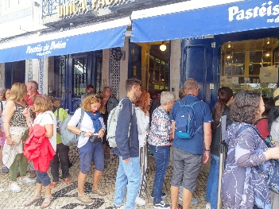
Decidiamo purtroppo di non perdere tempo in coda. Ci gustiamo allora le ottime e famose e tipiche “Pastel de nata” calde presso la rinomata Antigua cafettaria de Belem. Una vera delizia per il palato. 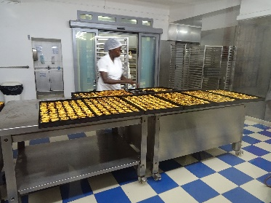
Prendiamo il tram davanti alla residenza del Presidente e torniamo in Piazza Commercio e a piedi andiamo alla Cattedrale “Sé Patriarcal” che dopo avere subito i tragici terremoti del 1344 e del 1755 devastanti a livello incredibile è stata ricostruita in modo fedele. 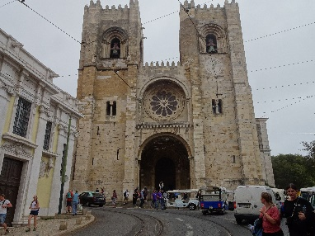
Saliamo al castello ed essendo ormai le 13 passate sostiamo a pranzo. Andiamo quindi a cercare il capolinea del famoso tram 28 che sale e scende per le viuzze della città in piazza Martin Moniz. Dopo una quarantina di minuti finalmente saliamo sul tram 28 che tra curve e controcurve, salite e discese attraversa tutto il quartiere di Alfama. 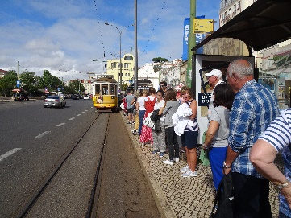 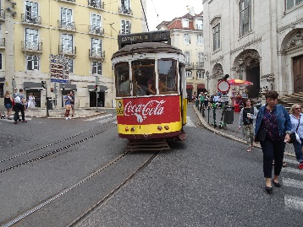
Scendiamo e a piedi passiamo a fianco del Parlamento (Palazzo Assemblea della Repubblica) e saliamo fino alla Basilica da Estrella che in realtà è dedicata al Sacro Cuore di Gesù.
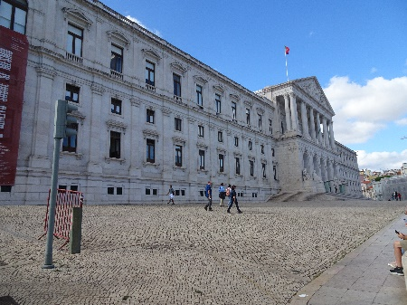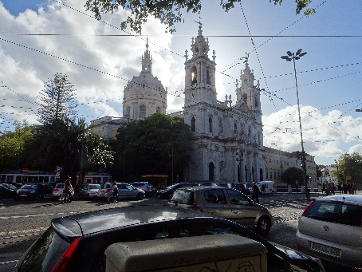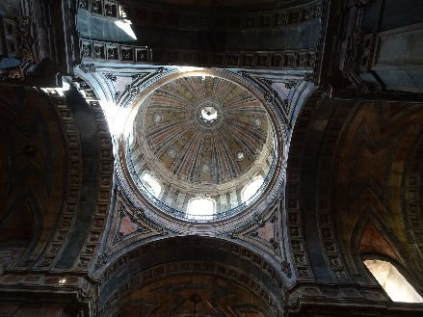
Domenico non ci ha seguito, noi ci prendiamo una bibita in un chiosco nei giardini antistanti la Basilica poiché intanto è uscito un sole rovente. Prendiamo un taxi che ci riporta in Piazza Commercio dove Domenico si riunisce a noi e tutti assieme cerchiamo un locale per cenare con la musica Fado. 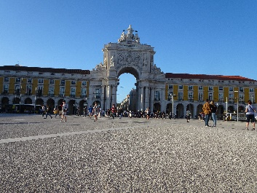 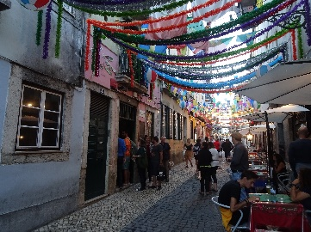 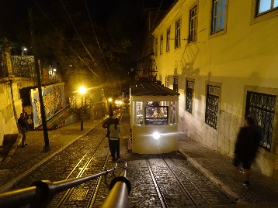
Andiamo nel rione Barrio Alto, ma anche qui ci sono code, quindi scegliamo a caso un ristorante in cui cenare e ci troviamo molto bene ad un prezzo molto onesto. A piedi torniamo al nostro appartamento, sono le 22 e siamo stanchi
Km. 16

Mercoledì 25 settembre 2019
Lisbona - Malpensa quindicesimo giorno
Sveglia alle 7,30. Terminiamo di preparare gli zaini e, lasciato l’appartamento andiamo a fare colazione all’angolo. Sono le 8,40, con tutta calma e al fresco del mattino prendiamo caffè, latte e tisane con brioches e croissant.
Poi risaliamo l’av. Libertade fino alla piazza col monumento all’architetto Pombal, colui che ha ricostruito tutto il quartiere dopo il terremoto del 1755 con vie parallele e palazzi antisismici del tempo. 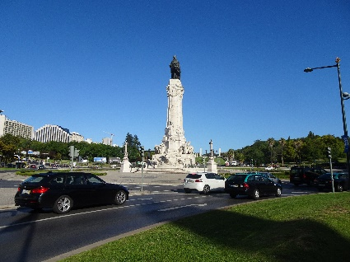 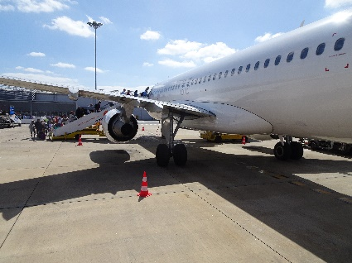
Decidiamo di recarci all’aeroporto non avendo tempo per fare null’altro e dovendo anche spedire lo zaino contenente tutte le ferraglie. Usiamo il metro, linea blu e rossa fino al terminal 2. Spediamo lo zaino, pranziamo con un panino durante la lunga attesa. Carla approfitta per farsi un sonnellino dopo la notte insonne nell’appartamento topaia senza finestre.
L’aereo ha un’ora di ritardo il che farà perdere parecchie coincidenze a parecchie persone per Torino e per il sud. I Monetti prendono il treno per rientrare a casa, noi attendiamo l’auto del gentilissimo fratello/cognato.

TOT. KM. 247

CONCLUSIONE
Abbiamo concluso il cammino “ROTA VICENTINA”, paesaggisticamente meraviglioso in quanto selvaggio. I portoghesi hanno saputo conservare l’autenticità di quasi la totalità dei posti tranne pochi casi dove il turismo tedesco ed inglese ha fatto scempio.
La natura interna è pressocchè intatta, i paesini incontrati hanno mantenuto la loro anima e sono rimasti accoglienti.
La costa è caratterizzata da scogliere inaccessibili, selvagge e spiagge vergini senza nulla con le onde dell’immenso oceano che si infrangono con ritmo eterno e con effetti sonori e scenici incredibili.
Abbiamo condiviso questa esperienza di Rota Vicentina con i nostri amici Monetti che con noi hanno goduto e apprezzato le bellezze dei luoghi, hanno partecipato ai momenti difficili delle salite faticose e delle discese ripide e tutti e quattro abbiamo vissuto il cammino e ringraziato la puntuale preparazione organizzativa capillare fatta con largo anticipo e verificata prima della partenza che ci ha permesso di non perdere tempo e di mantenere alta tranquillità.
Tutto è andato bene, Lisbona, nonostante le due zone turistiche siano molto distanti fra loro e quindi scomode da visitare in un unico giorno, ci è apparsa in corsa verso un rapido abbellimento.
Grazie al cielo, al clima e ai quattro moschettieri, torniamo a casa veramente con uno splendido ricordo che è stato immortalato da numerose foto e video.
Buon Cammino !

CARLA e FAUSTO

